No title

## 目录

1first ?

1.1和差化积 ?

1.2♥some easy replace ?

2线性表出 ?

2.1线性相关 ?

3两个方程同解 ?

3.1已知特征值，求特征向量 ♥ ?

3.2[分析]矩阵的对角化： ?

4A; 特征值；求可逆矩阵P ，相应的对角矩阵 ?

4.1实对称矩阵A（含参数），求可逆矩阵P，求对角矩阵 ?

4.2实对称矩阵的正交规范化 ?

4.3 $f\left(A\right)$ 的特征值 及对应的特征向量 ?

4.3.1实对称矩阵必可对角化 ?

5最最最易错的分解 ?

5.1 ?

5.2arccos的区间 ?

6A的行列变换 ?

7方程组同解 ?

8函数极限 ?

8.1复合函数 ?

9数列极限 ?

9.1极限存在证明 ?

10连续与可导 ?

11|A| ?

11.1克拉默法则 ?

12方程实根数 ?

12.1分情况讨论 ?

12.2参数分离 ?

13绝对值|X| ?

14中值定理 ?

15已知两个方程组的通解，求公共解。 ?

16sinx与cosx ?

17微分方程 ?

17.1二阶，少y ?

17.2 $y\left(x\right)=u\left(x\right)g\left(x\right)$ 的二阶微分方程 ?

17.3一个简单的倒带换 ?

17.4高阶K重根 ?

18定积分应用 ?

18.1旋转体体积，非 ?

18.2积分比大小 ?

19重积分 ?

19.1分段区间 ?

19.2区间相同，二重积分保序性 ?

19.3二重积分存在 ?

20积分表 ?

## 1first

[题目] 设 $n$ 阶可逆矩阵 $A$ 有特征值 $λ$,对应的特征向量为 $α$,证明 $α$ 也是 $A^{−}1$ 对应于 $λ^{−1}$ 的特征向量

[证明] 由题设 $Aα=λα$,两边同乘 $A^{−}1$,则

$\left.\left(A^{−1}A\right)α=λ\left(A^{−1}α\right)⇒Eα=λ\left(A^{−1}α\right)⇒α=λ\left(A^{−1}α\right)\right.$ 因为 $A$ 可逆，则 $\left|A\right|≠0$. 由 $\left|A\right|$ 等于特征值之积，故 $λ≠0$. 综上， $A^{−1}α=\frac{1}{λ}α$. 故 $α$ 也是 $A^{−}1$ 对应于 $λ^{−1}$ 的特征向量。

$A^{−1}α=\frac{1}{λ}α$

$A=αα^{T}Aα=α\left(α^{T}α\right)$

$αα^{t}=k$

### 1.1和差化积

和差化积公式：sin $\left(α\right)+sin\left(β\right)=2sin\left(\frac{α+β}{2}\right)cos\left(\frac{α−β}{2}\right)$

$sin\left(α\right)+sin\left(β\right)=2sin\left(\frac{α+β}{2}\right)cos\left(\frac{α−β}{2}\right)sin\left(α\right)−sin\left(β\right)=2cos\left(\frac{α+β}{2}\right)sin\left(\frac{α−β}{2}\right)cos\left(α\right)+cos\left(β\right)=2cos\left(\frac{α+β}{2}\right)cos\left(\frac{α−β}{2}）.\right.cos\left(α\right)−cos\left(β\right)=−2sin\left(\frac{α+β}{2}\right)sin\left(\frac{α−β}{2}\right)$

[帮助记忆]

方法 1.可以只记第一个公式，将其它公式用诱导公式化成 $sin\left(α\right)+sin\left(β\right)$ 的形式。 方法 2.找规律。前两个公式是 $sin$ 和 $cos$ 异名函数乘积，后两个公式是同名函数乘积。

口诀：

正加正，正在前，

余加余，余并肩。

正减正，余在前，

余减余，负正弦。

### 1.2♥some easy replace

<||

|  |  |
| --- | --- |
| (%i14) | tm_plot2d([log(1+t),t/(1+t)],[t,0,0.5]) |

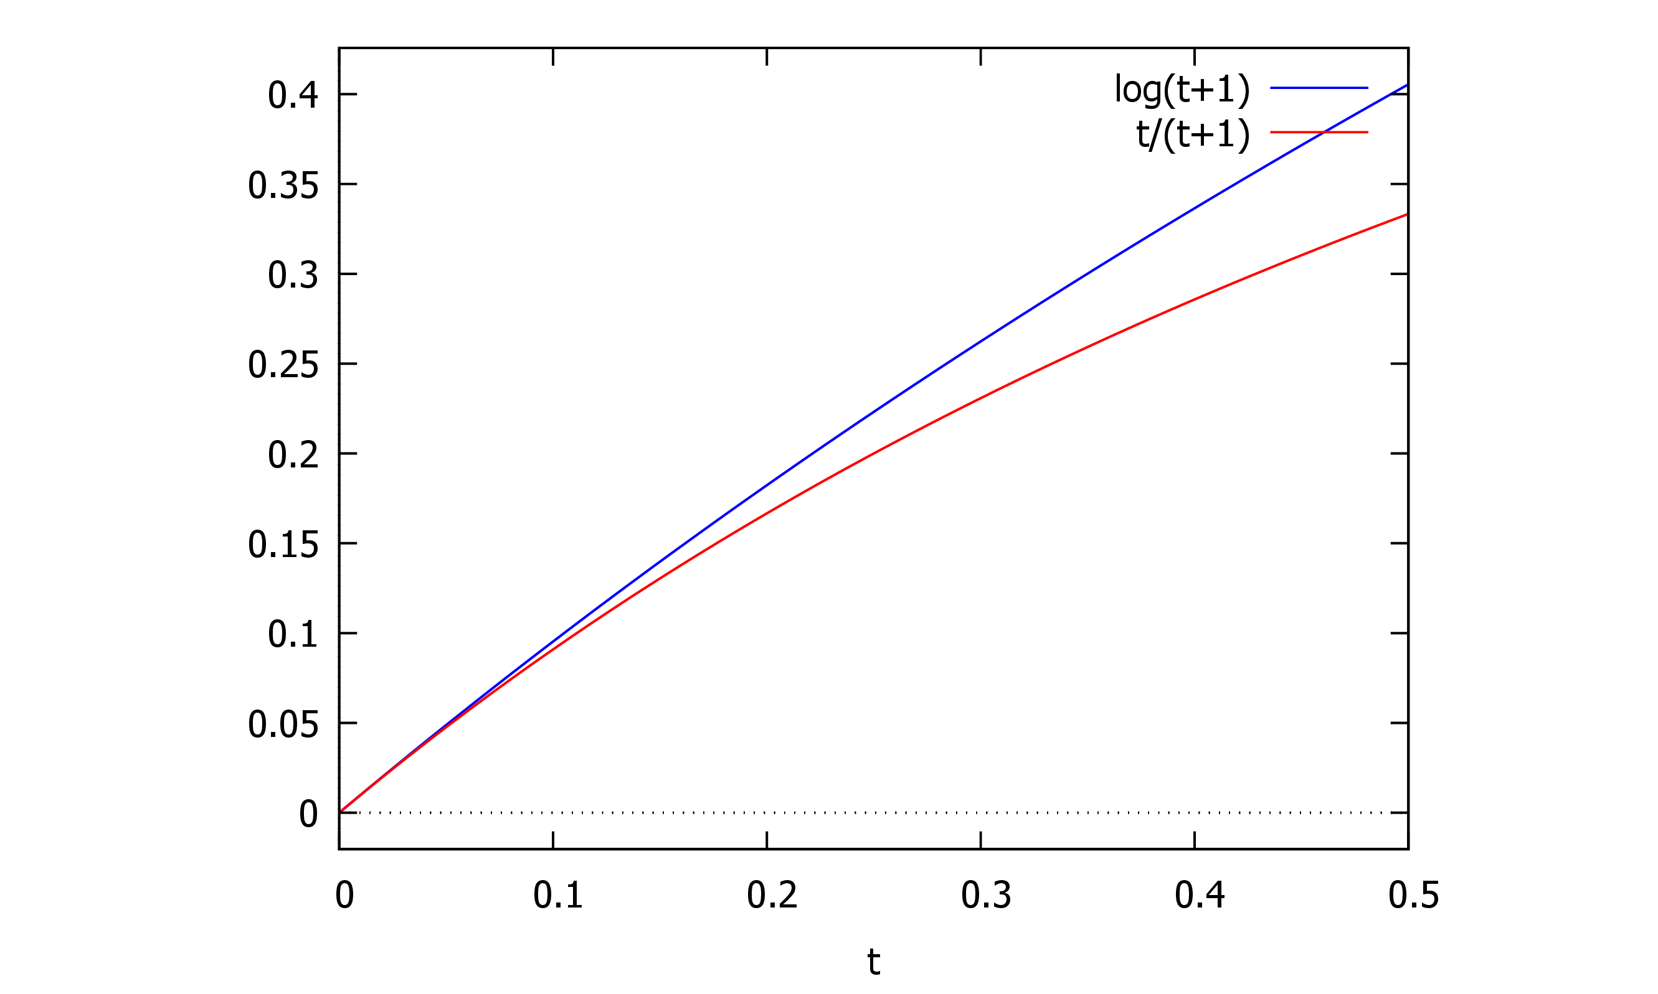 $\text{(}\text{\%o14}\text{) }\text{true}$

>

## 2线性表出

[2003年真题]设向量组 $I$: $α_{1},α_{2},……,α_{t}$ 可由向量组 $II:β_{1},β_{2},……β_{s}$ 线性表示，则

$A$. 当 $t<s$ 时，向量组 $II$ 必线性相关

B. 当 $t>s$ 时，向量组 $II$ 必线性相关

$C$. 当 $t<s$ 时，向量组 $I$ 必线性相关

D. 当 $t>s$ 时，向量组 $I$ 必线性相关

[简解] 根据定理："若 $α_{1},α_{2},⋯,α_{t}$ 可有 $β_{1},β_{2},⋯,β_{s}$ 线性表出，且 $t>s$,则 $α_{1},α_{2},⋯,α_{t}$ 必线性相关

即若多数向量可以由少数向量线性表出，则此多数向量必线性相关，故选 D.

若 $A$ 为 $m×n$ 矩阵，则以下哪个选项是正确的？

A. 若 $n>m$,由 $A$ 的行秩是行极大线性无关组的向量个数 $≤$ 行向量组的总向量个数 $=m$,则 $r\left(A\right)=m$ B. 由 $A$ 的行秩是行极大线性无关组的向量个数=行向量组的总向量个数 $=m$,则 $r\left(A\right)≤m$ $C.A$ 的列秩是列极大线性无关组的向量个数=列向量组的总向量个数 $=n$,则 $r\left(A\right)=n$ D. $A$ 的列秩是列极大线性无关组的向量个数 $≤$ 列向量组的总向量个数 $=n$,则 $r\left(A\right)≤n$

因为 $r\left(A\right)=A$ 的行秩 $=A$ 的列秩， 而 $A$ 的列秩是列极大线性无关组的向量个数 $≤$ 列向量组的总向量个数 $=n$. 同理 $A$ 的行秩是行极大线性无关组的向量个数 $≤$ 行向量组的总向量个数 $=m$. 综上， $r\left(A\right)≤$ min $\left(m,n\right)$,即有 $r\left(A\right)≤n$. 选D.

其余选项：

$A$:只能得出 $r\left(A\right)≤m$.

B: $A$ 的行秩是行极大线性无关组的向量个数 $≤$ 行向量组的总向量个数 $=m$

### 2.1线性相关

由特征值的定义

有 $\left[A\left(λ_{2}α_{1}\right),A\left(λ_{1}α_{2}\right)\right]=\left[λ_{1}λ_{2}α_{1},λ_{1}λ_{2}α_{2}\right]$ 极大线性无关组中所含向量的个数 $r$ 称为向量组的秩，因此需判定 $\left[λ_{1}λ_{2}α_{1},λ_{1}λ_{2}α_{2}\right]$ 中的线性无关向量。

由互不相同的特征值对应的特征向量线性无关，则 $α_{1}$ 与 $α_{2}$ 线性无关。

当 $\left.λ_{1}≠0,λ_{2}≠0⇒λ_{1}λ_{2}≠0\right.$,则 $λ_{1}λ_{2}α_{1}≠0,λ_{1}λ_{2}α_{2}≠0$, 故 $λ_{1}λ_{3}α_{1}$ 与 $λ_{1}λ_{3}α_{3}$ 线性无关，向量组 $A\left(λ_{2}α_{1}\right),A\left(λ_{1}α_{3}\right)$ 的秩为 2.

♥ $α_{1}$ 和 $A\left(α_{1}+α_{2}\right)$ 线性无关 $\left.⇔r\left(α_{1},λ_{1}α_{1}+λ_{2}α_{2}\right)=2\right.$。 这是因为 $α_{1}$ 和 $α_{2}$ 是不同特征值的特征向量，所以它们线性无关，即 $r\left(α_{1},α_{2}\right)=2$。要使 $r\left(α_{1},λ_{1}α_{1}+λ_{2}α_{2}\right)=2$，必须保证 $λ_{2}≠0$，这样矩阵 $\left[\begin{matrix}1 & λ_{1} \\ 0 & λ_{2}\end{matrix}\right]$ 的秩才能为 2。Z

♥ 设 $A=\left(α_{1},α_{2},α_{3}\right)$ 是三阶矩阵， $A^{*}$ 为 $A$ 的伴随矩阵，若 ${\left(0,2,1\right)}^{\text{T}}$ 是方程组 $A\text{x}=0$ 的一个基础解系，则 $A^{*}\text{x}=0$ 的基础解系可为

$\begin{matrix}\text{A.} & α_{1}\end{matrix}$ $B$. $α_{1},α_{2}$ $C$. $α_{2},α_{3}$ $D$. $α_{1},α_{2},α_{3}$

[分析]没有具体的线性方程组，先用秩来决定线性无关解的个数，再用 $AB=O$ 来得到解向量。

[解答] 用秩来决定线性无关解的个数： 因为 $A\text{x}=0$ 只有 1 个线性无关的解，即 $n−r\left(A\right)=1,n=3$,从而 $r\left(A\right)=2$. $由r\left(A\right)=2=n−1,则r\left(A^{*}\right)=1$. 有 $n−r\left(A^{*}\right)=3−1=2$,故 $A^{*}\text{x}=0$ 的基础解系中有 2 个线性无关的解向量。

用 $AB=O$ 来得到解向量： $由A\text{x}=0$ 有非零解，则 $\left|A\right|=0$. 由 $A^{*}A=\left|A\right|E$,及 $\left|A\right|=0$,有 $A^{*}A=O$,则 $A$ 的列向量全是 $A^{*}\text{x}=0$ 的解。

而秩 $r\left(A\right)=2$,故 $A$ 的列向量中必有 2 个线性无关。 需找到这 2 个线性无关的列向量：

综上， $α_{1},α_{2}$ 无关， $α_{1},α_{3}$ 无关。 选B.

♥[2011年真题)设 $A=\left(α_{1},α_{2},α_{3},α_{4}\right)$ 是四阶矩阵， $A^{*}$ 为 $A$ 的伴随矩阵，若 ${\left(1,0,1,0\right)}^{\text{T}}$ 是方程组 $A\text{x}=0$ 的一个基础解系，则

$A^{*}\text{x}=0$ 的基础解系可为

$A$. $α_{1},α_{3}$ $\begin{matrix}B. & α_{1},α_{2}\end{matrix}$ $\begin{matrix}C. & α_{1},α_{2},α_{3}\end{matrix}$ $D$. $α_{2},α_{3},α_{4}$

[分析]没有具体的线性方程组，先用秩来决定线性无关解的个数，再用 $AB=O$ 来得到解向量。

[解答] 用秩来决定线性无关解的个数： 因为 $A\text{x}=0$**只有 1** 个线性无关的解，即 $n−r\left(A\right)=1,n=4$,从而 $r\left(A\right)=3$. $由$ $r\left(A\right)=3=n−1,则$ $r\left(A^{*}\right)=1$. 有 $n−r\left(A^{*}\right)=4−1=3$,故 $A^{*}\text{x}=0$ 的基础解系中有 **3 个线性无关的解向量**。 用 $AB=O$ 来得到解向量： 由 $A\text{x}=0$ 有非零解，则 $\left|A\right|=0$. 由 $A^{*}A=\left|A\right|E$,及 $\left|A\right|=0$,有 $A^{*}A=O$.则 $A$ 的列向量全是 $A^{*}\text{x}=0$ 的解。 而秩 $r\left(A\right)=3$,故 $A$ 的列向量中必有 3 个线性无关。

综上， $α_{2},α_{3},α_{4}$ 无关。

选D.

## 3两个方程同解

线性无关的解的个数相同=>系数矩阵的秩相同

基础解系相同

由 方 程 组 同 解 , 则 $n−r\left(B\right)=$ 方 程 ( ll) 线 性 无 关 解 的 个 数 = 方 程 ( l) 线 性 无 关 解 的 个 数 = 方 程 ( l) 线 性 无 关 解 的 个 数 $=n−r\left(A\right)$, 即 $r\left(B\right)=r\left(A\right)$. 因 为 $r\left(B\right)≤2$,则 $r\left(A\right)≤2$,即 $\left|A\right|=0$, 有

$\begin{matrix}1 & 3 & 3 \\ 2 & 4 & 6 \\ 1 & a & 1\end{matrix}=\left|\begin{matrix}1 & 3 & 3 \\ 0 & −2 & −4 \\ 0 & −1 & 0\end{matrix}\right|=4\left(a−1\right)=0$,则 $a=1$.

$AΒ=Or\left(A\right)+r\left(B\right)≤min\left\{r\left(A\right),r\left(B\right)\right\}$

由于 $A,B$ 均非零，故 $r\left(A\right)>0$,且 $r\left(B\right)>0$,即 $r\left(A\right)≥1,r\left(B\right)≥1$. 由于 $AB=O$,且 $A$ 是 $5×4,B$ 是 $4×6$ 矩阵，则 $r\left(A\right)+r\left(B\right)≤4$. 代入 $r\left(A\right)≥1$,有 $r\left(B\right)≤4−r\left(A\right)≤3$.因为已得出 $r\left(B\right)≥1$,则 $1≤r\left(B\right)≤3$.

$过D$.

AB=O时的秩:若 A是 m×n矩阵,B是 n×s矩阵,AB=O,则 r(A)+r(B)≤n.

已知 α1,α2,α3线性无关,则[α1,α2,α3]可逆,又有Aα1,Aα2,Aα3的表达式,想到相似,即AP=PB⇔P-1AP=B.

### 3.1

已知特征值，求特征向量 ♥

- 代入每个 λi,得到线性方程组 (λiE-A)**x**=0,通解即对应 λi的全体特征向量(除去 0向量)

-

-

-

$1.当λ_{1}=λ_{2}=1时，由\left(E−B\right)\text{x}=0$,系数矩阵 $\left.E−B=\left[\begin{matrix}0 & 0 & 0 \\ −1 & −1 & −2 \\ −1 & −1 & −2\end{matrix}\right]→\left[\begin{matrix}1 & 1 & 2 \\ 0 & 0 & 0 \\ 0 & 0 & 0\end{matrix}\right]\right.$ 令 $x_{2},x_{3}$ 为 自 由 未 知 量 , $x_{1}$ 为 独 立 未 知 量 。 令 $x_{2},x_{3}$ 为 自 由 未 知 量 , $x_{1}$ 为 独 立 未 知 量 。 令 $x_{2}=1,x_{3}=0$,则 $x_{1}=−1$. 令 $x_{2}=0,x_{3}=1$,则 $x_{1}=−2$. 故 $η_{1}={\left(−1,1,0\right)}^{T},η_{2}={\left(−2,0,1\right)}^{T}$ 是一个基础解系，即属于特征值 $λ_{1}=λ_{2}=1$ 的两个线性无关的特征向量。 2.当 $λ_{3}=4$ 时，由 $\left(4E−B\right)\text{x}=0$,系数矩阵 $\left.4E−B=\left[\begin{matrix}3 & 0 & 0 \\ −1 & 2 & −2 \\ −1 & −1 & 1\end{matrix}\right]→\left[\begin{matrix}1 & 0 & 0 \\ 0 & 1 & −1 \\ 0 & 0 & 0\end{matrix}\right]\right.$ 令 $x_{3}$ 为自由未知量， $x_{1},x_{2}$ 为独立未知量。 令 $x_{3}=1$,则 $x_{2}=1,x_{1}=0$.故 $η_{3}={\left(0,1,1\right)}^{\text{T}}$ 是一个基础解系，即属于特征值 $λ_{3}=4$ 的一个特征向量。 综上， $η_{1},η_{2},η_{3}$ 为三个线性无关的特征向量。 选 $D$.

### 3.2[分析]矩阵的对角化：

令 $A$ 的特征值为 $λ_{1},λ_{2},⋯,λ_{n}$,设 $A$ 有 $n$ 个线性无关的特征向量 $α_{1},α_{2},⋯,α_{n}$,

取 $P=\left[α_{1},α_{2},⋯,α_{n}\right]$,则有 $P^{−1}AP=Λ$,其中 $Λ=\left[\begin{matrix}λ_{1} & & & \\ & λ_{2} & & \\ & & ⋱ & \\ & & & λ_{n}\end{matrix}\right]$.

[解答] 注意 $P$ 的每一列为一个特征向量，且 $P$ 中 $α_{1},α_{2},,α_{n}$ 排列次序应与 $Λ$ 中 $λ_{1},λ_{2},,λ_{n}$ 的排列次序 一致。

<with|color|red|[解答]>

## 4

A; 特征值；求可逆矩阵P ，相应的对角矩阵 $Λ$

[1999年真题]设矩阵 $A=\left[\begin{matrix}3 & 2 & −2 \\ 0 & −1 & 0 \\ 4 & 2 & −3\end{matrix}\right]$,已知 $A$ 的特征值

为1，-1,-1.求可逆矩阵 $P$,使得 $P^{−1}AP=Λ$ 为对角矩阵？

并求出相应的对角矩阵。

### 4.1实对称矩阵A（含参数），求可逆矩阵P，求对角矩阵 $Λ$

[2002年真题 设实对称矩阵 $A=\left|\begin{matrix}a & 1 & 1 \\ 1 & a & −1 \\ 1 & −1 & a\end{matrix}\right|$,求可逆矩阵 $P$,使 $P^{−1}AP$ 为对角阵。

$\left|λE−A\right|=O$;求特征值 $λ_{n}Λ$ ✓;代入A，化最简阶梯形矩阵，自由未知数 $X_{n}$:q1 $→$ 得到基础解系 $\left(特征向量\right)$ $P$

$\begin{matrix} & \text{1. 求特征值:} \\ & \text{立特征方程:}\left|λE−A\right|=\left|\begin{matrix}λ−a & −1 & −1 \\ −1 & λ−a & 1 \\ −1 & 1 & λ−a\end{matrix}\right|=\left|\begin{matrix}λ−a−1 & λ−a−1 & 0 \\ −1 & λ−a & 1 \\ 0 & a+1−λ & λ−a−1\end{matrix}\right| \\ & ={\left(λ−a−1\right)}^{2}\left|\begin{matrix}1 & 1 & 0 \\ −1 & λ−a & 1 \\ 0 & −1 & 1\end{matrix}\right|={\left(λ−a−1\right)}^{2}\left|\begin{matrix}1 & 1 & 0 \\ 0 & λ−a+1 & 1 \\ 0 & −1 & 1\end{matrix}\right| \\ & ={\left(λ−a−1\right)}^{2}\left(λ−a+2\right)\end{matrix}$

### 4.2实对称矩阵的正交规范化

对矩阵 $A$ 执行特征值分解。

- 将得到的特征向量作为矩阵 $Q$ 的列。

- 对 $Q$ 的每一列向量 $q_{i}$ 执行归一化： $q_{i}=\frac{q_{i}}{∥q_{i}∥}$，其中 $∥q_{i}∥$ 是向量 $q_{i}$ 的欧几里得范数。

### 4.3 $f\left(A\right)$ 的特征值 及对应的特征向量

|  |  |  |  |  |
| --- | --- | --- | --- | --- |
| 矩阵 | A | kA | Ak | f(A) |
|  |  |  |  |  |
| 特征值 | λ | kλ | λk | f(λ) |
|  |  |  |  |  |
| 对应特征向量 | α | α | α | α |

$A的特征值已知?f\left(A\right)的特征值是?对应的特征向量变了吗?/$

相似矩阵的性质 对应的特征向量是变的.

|  |  |  |  |
| --- | --- | --- | --- |
| 矩阵 | A-1 | A* | A-1+f(A) |
|  |  |  |  |
|  |  |  |  |
| 特征值 | λ-1 | |A|λ-1 | λ-1+f(λ) |
|  |  |  |  |
|  |  |  |  |
| 对应特征向量 | α | α | α |

|  |  |  |  |  |
| --- | --- | --- | --- | --- |
| 运用相似矩阵的性质,有 |  |  | $B=P^{−1}A^{*}P$ |  |
| 矩阵 | A | A* | B | B+kE |
|  |  |  |  |  |
| 特征值 | λ | |A|λ-1 | |A|λ-1 | |A|λ-1+k |
|  |  |  |  |  |
| 对应特征向量 | α | α | P-1α | P-1α |

#### 4.3.1实对称矩阵必可对角化

$\left.A与B\left(实对称矩阵\right)相似的充分必要条件isA和B的特征值相同→\left|λ_{b_{n}}E−A\right|=O\right.$

## 5最最最易错的分解

### 5.1 $\frac{x^{2}+c}{\left(x+a\right){\left(x+b\right)}^{2}}$

有理分式：分母能因式分解，含二次式的高次幂，则拆成分子为一次式的项

∫ex⋅

|  |
| --- |
| x2-2x+2 |
| (2+x2)2 |

dx

|  |  |
| --- | --- |
| (dbm:17.) | kill(all) |

|  |  |
| --- | --- |
| (dbm:18.) | eq1:x2-2⁢x+2(2+x2)2; |

|  |  |
| --- | --- |
| (dbm:18.) | eq2:a⁢x+b2+x2+c⁢x+d(2+x2)2 |

|  |  |
| --- | --- |
| (dbm:18.) | solve(eq1-eq2=0,[a=-23,b,c,d]) |

|  |  |
| --- | --- |
| (dbm:18.) | eq1: 'frac(x^2 - 2*x + 2, (2 + x^2)^2); |

|  |  |
| --- | --- |
| (dbm:18.) | eq2: 'frac(ax + b, 2 + x^2) + 'frac(cx + d, (2 + x^2)^2); |

|  |  |
| --- | --- |
| (dbm:18.) | sol: linsolve([eq1 - eq2], [a, b, c, d]); |

$[]$

♥含 sqrt (

|  |
| --- |
| ax+b |
| cx+d |

)的积分,命 sqrt (

|  |
| --- |
| ax+b |
| cx+d |

)=t.

原式 =∫

|  |
| --- |
| 8 |
| 2 |

sqrt (

|  |
| --- |
| x-2 |
| 3x |

) dx = ∫

|  |  |  |
| --- | --- | --- |
| |  | | --- | | 1 | | 2 | |
| 0 |

|  |
| --- |
| 12t2 |
| (3t2-1)2 |

dt.

|  |  |
| --- | --- |
| (dbm:3.) | f(a):=sqrt((a-2)/(3*a)) |

|  |  |
| --- | --- |
| (dbm:3.) | jf(a)≔integrate(f(a),a,2,8) |

|  |  |
| --- | --- |
| (dbm:3.) | jf(a) |

|  |  |
| --- | --- |
| (dbm:3.) | zk(a):=integrate(f(a),a) |

|  |  |
| --- | --- |
| (dbm:3.) | expand(zk(a)) |

|  |  |
| --- | --- |
| (dbm:3.) | factor(zk(a)) |

|  |  |
| --- | --- |
| (dbm:3.) | fullratsimp(zk(a)) |

|  |  |
| --- | --- |
| (dbm:3.) | \int_0^{\frac{1}{2}}\frac{12t^2}{\left(3t^2-1\right)^2} \mathrm{d}t. |

incorrect syntax: { is not an infix operator

\int_0^{\frac{

^

|  |  |
| --- | --- |
| (dbm:3.) | hy(t):=12⁢t2(3⁢t2-1)2 |

|  |  |
| --- | --- |
| (dbm:3.) | jf(t)≔integrate(hy(t),t,0,1/2) |

|  |  |
| --- | --- |
| (dbm:3.) | fullratsimp(jf(t)) |

|  |  |
| --- | --- |
| (dbm:3.) | trace(hy(t)) |

|  |  |
| --- | --- |
| (dbm:3.) | step(hy(t)) |

incorrect syntax: ; is an unknown keyword in a do statement.

step(hy(t));

^

$\begin{matrix} & \text{求系数}A,B,C,D.\left(1\right)\text{两侧同乘}{\left(\sqrt{3}t−1\right)}^{2}{\left(\sqrt{3}t+1\right)}^{2}\text{,得} \\ & t^{2}=A⋅\left(\sqrt{3}t−1\right){\left(\sqrt{3}t+1\right)}^{2}+B⋅{\left(\sqrt{3}t+1\right)}^{2}+C⋅\left(\sqrt{3}t+1\right){\left(\sqrt{3}t−1\right)}^{2}+D⋅{\left(\sqrt{3}t−1\right)}^{2}.\end{matrix}$

使用留数法：令 $t=\frac{\sqrt{3}}{3}$ 可得 $B=\frac{1}{12}$;令 $t=−\frac{\sqrt{3}}{3}$ 可得 $D=\frac{1}{12}$. 使用赋值法：分别令 $t=0$ 和 $t=\sqrt{3}$,并代入 $B$ 和 $D$ 的值，解得： $A=\frac{1}{12},C=−\frac{1}{12}$

### 5.2arccos的区间

|  |  |
| --- | --- |
| (dbm:5) | ac(x):=acos(cos(x))as(x)≔asin(sin(x)) |

|  |  |
| --- | --- |
| (dbm:5) | tm_plot2d([ac(x),as(x),sin(x),cos(x)],[x,7⁢π2,4⁢π],[y,-2,3]) |

<image||0.618par|||>

|  |  |
| --- | --- |
| (dbm:5) | tm_plot2d([ac(x),as(x),sin(x),cos(x)],[x,-3⁢π,3⁢π],[y,-3,4]) |

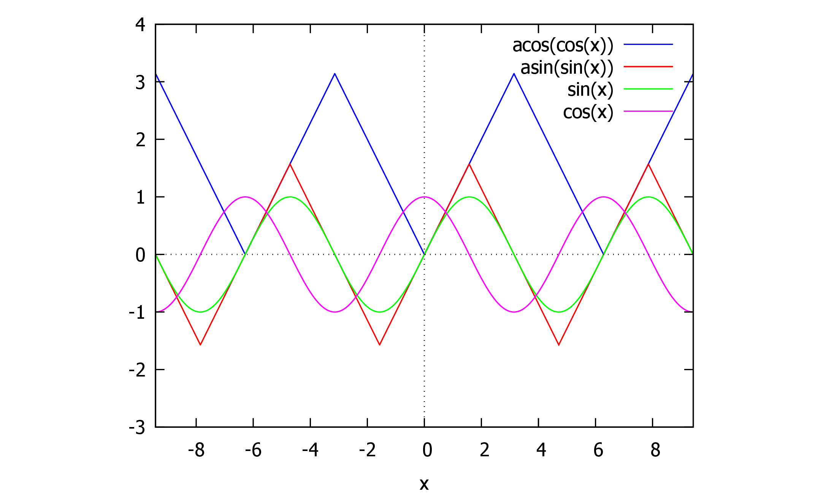 $true$

|  |  |
| --- | --- |
| (dbm:5) | tm_plot2d([ac(x),as(x),acos(x),asin(x)],[x,-1,1],[y,-π,π]) |

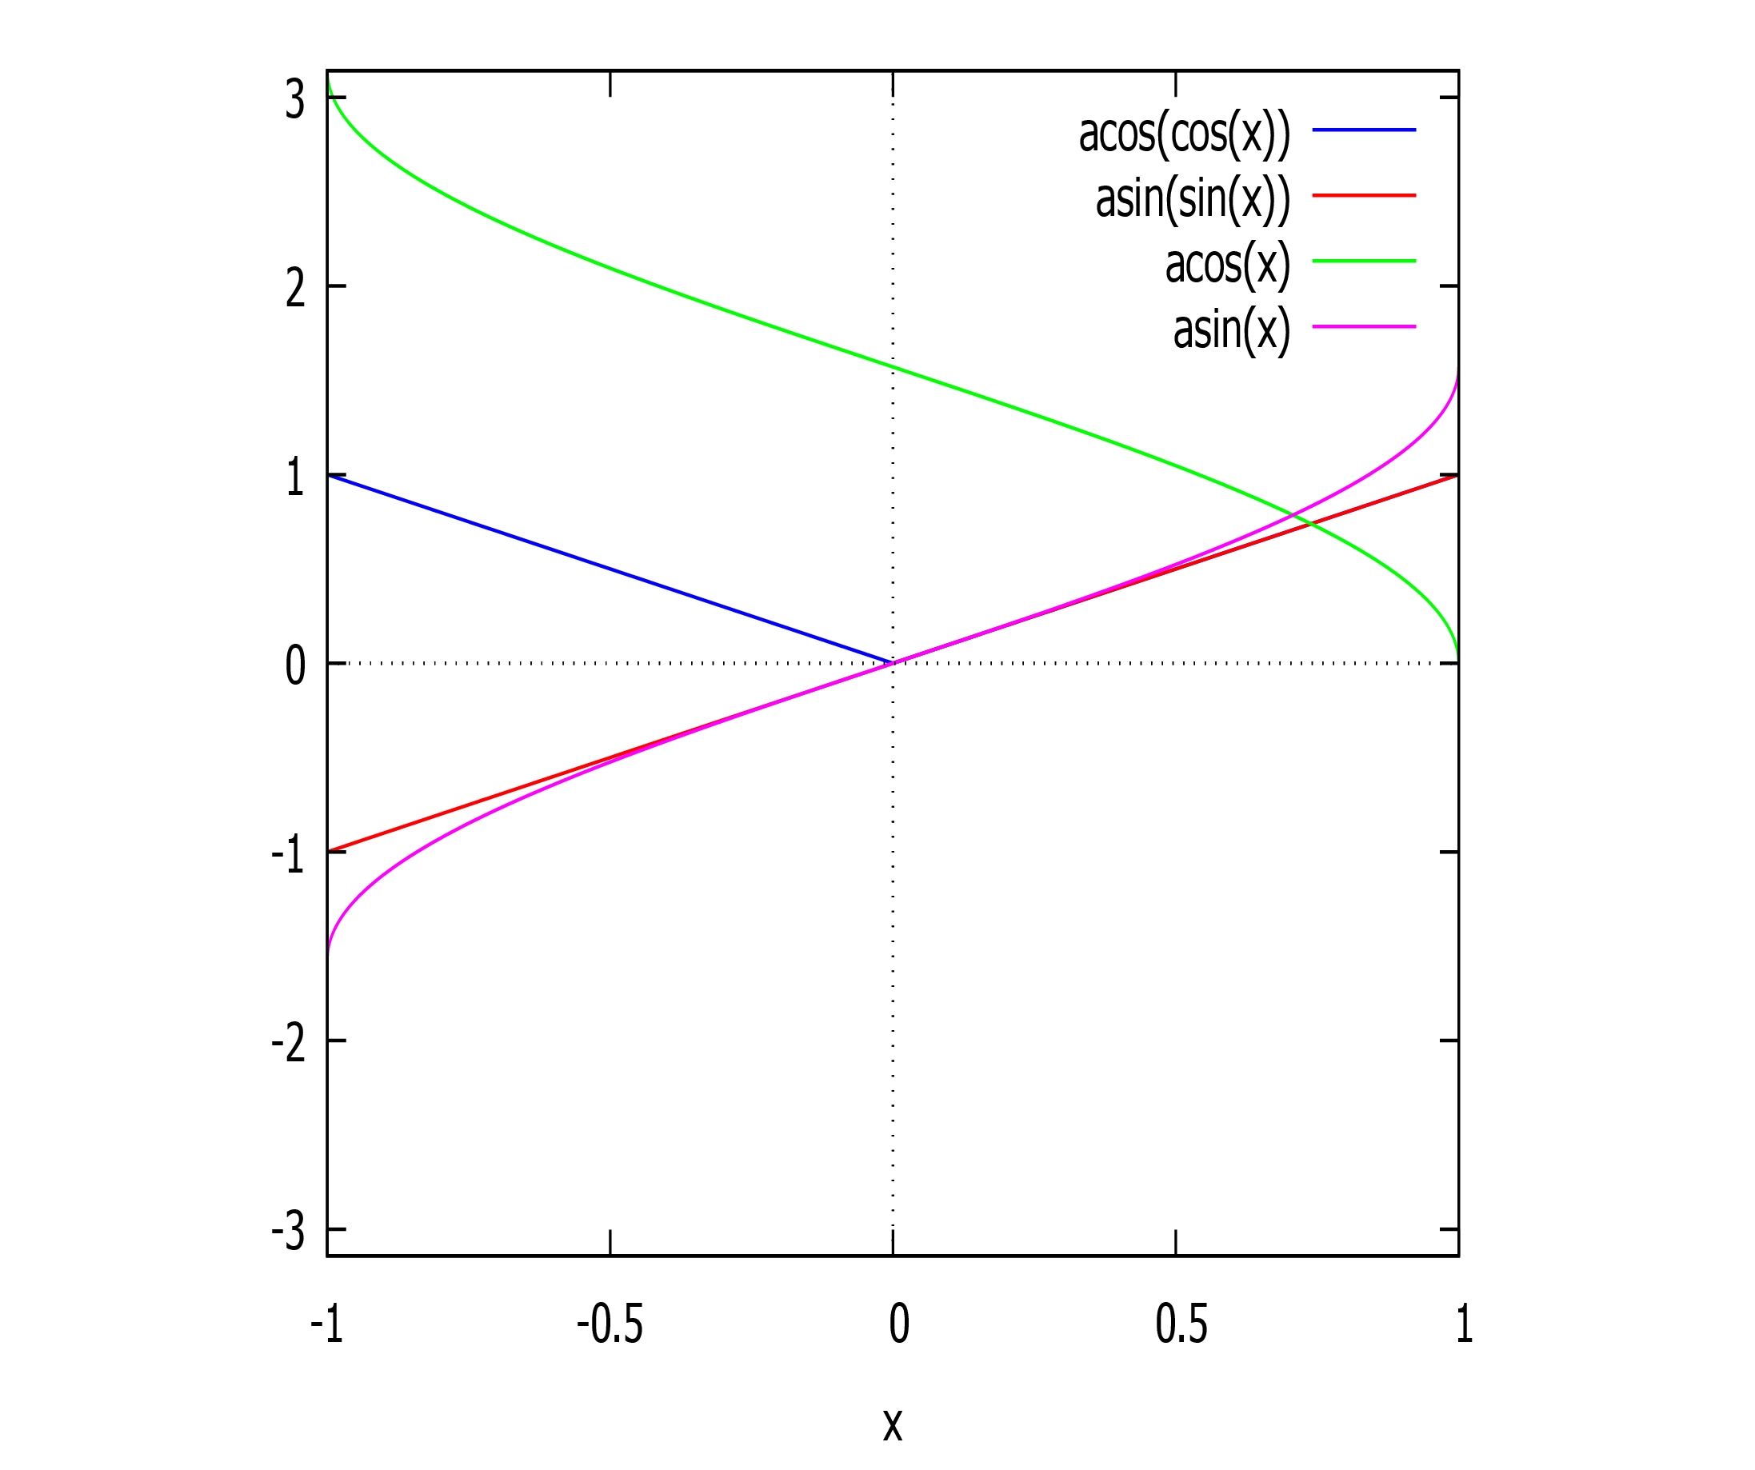 $true$

|  |  |
| --- | --- |
| (dbm:5) | as(x)≔asin(sin(x)); |

|  |  |
| --- | --- |
| (dbm:5) |  |

$\begin{matrix} & arcsin\text{的性质:}\left(arcsin\left(sinx\right)\right)=\left(2k−1\right)π−x,arcsin\left(sin\left(x\right)\right)=x−2kπ \\ & arcsinx\text{的值域是}\left[−\frac{π}{2},\frac{π}{2}\right]arcsin\left(sinx\right)\text{等价于在}\left[−\frac{π}{2},\frac{π}{2}\right]\text{中均到一点 }x_{0}\text{使得}sinx_{0}=sinx \\ & \text{对}\frac{π}{2}+2kx≤x≤\frac{3π}{2}+2kπ\left(k∈π\right)\text{最}arcsin\left(sin\left(x\right)\right)=\left(2k+1\right)π−x\text{对}−\frac{π}{2}+2kπ≤x≤\frac{π}{2}+2kπ\left(k∈Z\right)\text{,有}arcsin\left(sin\left(x\right)\right)=x−2kπ\text{特} \\ & \text{别对: }x∈\left[−\frac{π}{2},\frac{π}{2}\right]arcsin\left(sinx\right)=x. \\ & \text{类似的}arccosx\text{的值域是}[0,π]\text{对}−π+2kπ≤x≤2kπ\left(k∈Z\right)\text{有}arccos\left(cos\left(x\right)\right)=2kπ−x\text{对 }2kπ≤x≤π+2kπ\left(k∈Z\right)\text{有} \\ & arccos\left(cos\left(x\right)\right)=x−2π\left(x\text{特别的},\text{对于 }x∈[0,π]\text{对于 }x∈[0,π]\text{的},\text{对于 }x∈[0,π]\text{的},\text{有 }arccos\left(cos\left(x\right)\right)=2kπ−x\text{对 }2kπ≤x≤π+2kπ\left(k∈Z\right)\text{有}\right.\end{matrix}$

二重积分 $\int_{​\frac{5π}{2}}^{\frac{8π}{3}}{​}$ d $x\int_{−\frac{1}{2}}^{cosx}{f}\left(x,y\right)$ dy 对应的积分区域为 $D=\left\{\left(x,y\right)∣\frac{5π}{2}≤x≤\frac{8}{3}π,−\frac{1}{2}≤y≤cosx\right\}$ 如图所示，是 $y=−\frac{1}{2}$ 上方， $y=cosx$ 下方， $x=\frac{5π}{2}$ 右侧的区域。交换积分顺序，将区域 $D$ 写为 $a≤y≤b,φ_{1}\left(y\right)≤x≤φ_{2}\left(y\right)$ 的形式： 求 $x$ 右边界.在边界上 $y=cosx$.因为 $\frac{5π}{2}≤x≤\frac{8}{3}π$,故 $arccos\left(cos\left(x\right)\right)=x−2π$.即 $x=arccos\left(y\right)+2π$.则

$D=\left\{\left(x,y\right) | \frac{5π}{2}≤x≤arccos\left(y\right)+2π,−\frac{1}{2}≤y≤0\right\}$

—————————————————————————————————————

+++++++++++++++++++++++++++++++++++++++++++++

——————————————————————————————————

因为 $B$ 可以由 $A$ 经行变换得到， $B=($ 矩阵左乘 $\left.A\right)$

已知 $A$ 为 $n\left(n≥2\right)$ 阶可逆矩阵，为书写简洁，不妨设 $A$ 为三阶矩阵。

根据题设：将 $A$ 的第 1 行加到第 2 行得矩阵 $B$,则 $B=\left[\begin{matrix}1 & 0 & 0 \\ 1 & 1 & 0 \\ 0 & 0 & 1\end{matrix}\right]A=E_{21}\left(1\right)A$.

因此 $B^{−1}=A^{−1}E_{21}{\left(1\right)}^{−1}$,其中 $E_{2}1\left(1\right)$ 为 倍加初等矩阵。

利用倍加初等矩阵的逆矩阵，有 $E_{2}1{\left(1\right)}^{−1}=E_{21}\left(−1\right)$,则 $B^{−}1=A^{−1}E_{21}\left(−1\right)$.

根据定义，有 $A^{−}1=\frac{A^{*}}{\left|A\right|},B^{−1}=\frac{B^{*}}{\left|B\right|}$,从而 $\frac{B^{*}}{\left|B\right|}=\frac{A^{*}}{\left|A\right|}E_{21}\left(−1\right)$.

因为将一行 (或列) 的 $k$ 倍加到另一行 (或列),行列式的值不变，则 $\left|B\right|=\left|A\right|$.

故 $B^{*}=A^{*}E_{21}\left(−1\right)$,即将 $A^{*}$ 的第 2 列从第 1 列中减去得 $B^{*}$,答案选 D

[分析]因为所求行列式中含 $β_{1}+β_{2}$,想到 $\left.\left|α_{3},α_{2},α_{1},β_{1}+β_{2}\right|= | α_{3},α_{2},α_{1},β_{1} | + | α_{3},α_{2},α_{1},β_{2}\right|$. 试着将题设转化成等式右边的两项。

## 6方程组同解

[2005年真题] 已知齐次线性方程组

$\left(1\right)\left\{\begin{matrix}x_{1}+2x_{2}+3x_{3}=0 \\ 2x_{1}+3x_{2}+5x_{3}=0,\text{和}\left(11\right)\left\{\begin{matrix}x_{1}+bx_{2}+cx_{3}=0 \\ 2x_{1}+b^{2}x_{2}+\left(c+1\right)x_{3}=0\end{matrix}.\right.\end{matrix}.\right.$ 同解，

则 $a+b+c=$

$A.3$ $B.5$ C. 3或 5 D. 2或 5

[分析]方程组同解，则 1.线性无关解的个数相同 $⇒$ 系数矩阵的秩相同；2.基础解系相同 [解答] 令方程组(l)的系数矩阵为 $A=\left[\begin{matrix}1 & 2 & 3 \\ 2 & 3 & 5 \\ 1 & 1 & a\end{matrix}\right]$.

令方程组(II)的系数矩阵为 $B=\left[\begin{matrix}1 & b & c \\ 2 & b^{2} & c+1\end{matrix}\right]$ 中十印如同知则的 $\left(x\right)=\left(x,y\right)=\left(x,y\right)$

由方程组同解，则 $n−r\left(B\right)=$ 方程 (II)线性无关解的个数=方程 (II)线性无关解的个数 $=n−r\left(A\right)$,即 $r\left(B\right)=r\left(A\right)$. 因 为 $r\left(B\right)≤2$,则 $r\left(A\right)≤2$,即 $\left|A\right|=0$,有

$\begin{matrix}1 & 2 & 3 \\ 2 & 3 & 5 \\ 1 & 1 & a\end{matrix}=\left|\begin{matrix}1 & 2 & 3 \\ 0 & −1 & −1 \\ 0 & 0 & a−2\end{matrix}\right|=2−a=0$,则 $a=2$.

代入 $a=2$,则可以求方程组(1)的解。 对 $A$ 高斯消元： $\left.\left[\begin{matrix}1 & 2 & 3 \\ 2 & 3 & 5 \\ 1 & 1 & 2\end{matrix}\right]→\left[\begin{matrix}1 & 0 & 1 \\ 0 & 1 & 1 \\ 0 & 0 & 0\end{matrix}\right]\right.$ 则令 $x_{1},x_{2}$ 为独立未知量， $x_{3}$ 为自由未知量。

令 $x_{3}=1$,解得 $x_{2}=−1,x_{1}=−1$.

则方程组(l)的通解是 $k{\left(−1,−1,1\right)}^{⊤},k$ 为任意常数。

以下由方程组(II)的通解也是 $k{\left(−1,−1,1\right)}^{⊤}$,求出 $b$ 和 $c$.

注意有两部分：

$1.{\left(−1,−1,1\right)}^{\text{T}}$ 是方程组 (II)的解；2.方程组 (II) 只有 1 个线性无关解，即 $r\left(B\right)=2$.

第1部分：

因为 ${\left(−1,−1,1\right)}^{⊤}$ 应当是方程组 (II)的解，代入则得到 $b,c$ 的方程组： $\left\{\begin{matrix}−1−b+c=0 \\ −2−b^{2}+c+1=0\end{matrix}.\right.$,解得 $b=1,c=2$ 或 $b=0,c=1$.

第2部分：

情况一：当 $b=0,c=1$,方程组(ll)为 $\left\{\begin{matrix}x_{1}+x_{3}=0 \\ 2x_{1}+2x_{3}=0\end{matrix}.\right.$ 有 $r\left(B\right)=1$,从而(I)与(II)不同解，故 $b=0,c=1$ 应舍去。情况二：当 $b=1,c=2$ 时，方程组 $\left(\left|\text{l}\right)\text{为}\left\{\begin{matrix}x_{1}+x_{2}+2x_{3}=0 \\ 2x_{1}+x_{2}+3x_{3}=0\end{matrix}.\right..\right.$ 有 $r\left(B\right)=2$,从而方程组 (II) 只有 1 个线性无关解，即通解是 $k{\left(−1,−1,1\right)}^{⊤},k$ 为任意常数，(I) 与 (II) 同解。

故 $a+b+c=2+1+2=5$.选B

## 7函数极限

$\begin{matrix} & \text{设}\lim_{n→∞}x_{n}\text{存在,则下列选项哪个是律误的}? \\ & \text{A}\lim_{n→∞}\frac{x_{n+1}}{x_{n}}\text{可能为 1} \\ & \text{B.}\lim_{n→∞}\frac{x_{n+1}}{x_{n}}\text{可能小于 1} \\ & \text{C.}\lim_{n→∞}\frac{x_{n+1}}{x_{n}}\text{可能大于 1} \\ & \text{D.}\lim_{n→∞}\frac{x_{n+1}}{x_{n}}\text{可能不存在} \\ & \text{由}\lim_{n→∞}x_{n}=0\text{时,}\frac{0}{0}\text{为不定式,则}\lim_{n→∞}\frac{x_{n+1}}{x_{n}}\text{可能存在,可能不存在。故 }D\text{正确。} \\ & \text{令}\lim_{n→∞}x_{n}=a\text{,当}a≠0\text{时,则}\lim_{n→∞}\frac{x_{n+1}}{x_{n}}=\frac{x_{n→∞}}{\lim_{n→∞}x_{n}}=\frac{a}{a}=1\text{故 }A\text{正确。} \\ & \text{令}x_{n}=a^{n},\left( | a | <1\right),\text{则}\lim_{n→∞}x_{n}=0\text{而}\lim_{n→∞}\frac{x_{n+1}}{x_{n}}=a<1\text{,故 }B\text{正确。}\end{matrix}$

$\begin{matrix} & \text{【证明 }C\text{错误】} \\ & \text{反证:若}\left|\lim_{n→∞}\frac{x_{n+1}}{x_{n}}\right|>1,\text{由保号性,存在 }N\text{使得当 }n>N\text{时,}\left|\frac{x_{n+1}}{x_{n}}\right|>1,\text{故}\lim_{n→∞}x_{n}=∞,\text{极限不存在,与条件矛盾。}\end{matrix}$

limx→0- -

|  |  |  |
| --- | --- | --- |
| ∫   |  | | --- | | 1 | | 0 |   sqrt (2-2cos (2xt)) dt |
| x |

$\begin{matrix} & \text{则左导数 }φ_{−}^{′}\left(0\right)=\lim_{x→0^{−}}−\frac{\int_{0}^{1}{\sqrt{2−2cos\left(2xt\right)}}\text{d}t}{x}=\lim_{x→0^{−}}−\frac{\int_{0}^{2x}{\sqrt{2−2cosu}}\text{d}u}{2x^{2}}=\lim_{x→0^{−}}−\frac{2⋅\sqrt{2−2cos\left(2x\right)}}{4x}=\lim_{x→0^{−}}−\frac{2⋅\sqrt{4\sin^{2}x}}{4x} \\ & =\lim_{x→0^{−}}−\frac{\left|sinx\right|}{x}=\lim_{x→0^{−}}\frac{sinx}{x}=1 \\ & \text{其中倒数第一个等号使用了}sinx\text{的等价无穷小。} \\ & \end{matrix}$

♥[2022年真题] 当 $\left.x→0\right.$ 时， $α\left(x\right),β\left(x\right)$ 是非零无穷小量，给出以下四个命题

(1)若 $α\left(x\right)∼β\left(x\right)$,则 $α^{2}\left(x\right)∼β^{2}\left(x\right)$;

(2)若 $α^{2}\left(x\right)∼β^{2}\left(x\right)$,则 $α\left(x\right)∼β\left(x\right)$;

(3)若 $α\left(x\right)∼β\left(x\right)$,则 $α\left(x\right)−β\left(x\right)=o\left(α\left(x\right)\right)$;

(4)若 $α\left(x\right)−β\left(x\right)=o\left(α\left(x\right)\right)$,则 $α\left(x\right)∼β\left(x\right)$

$1.=1,\frac{α^{2}}{β^{2}}=1×1=12.\frac{α^{2}}{β^{2}}=1\frac{α}{β}=±13\frac{α}{β}=1\frac{a−β}{α}=1−\frac{β}{α}=0yes4\frac{α−β}{α}=01−\frac{1}{\frac{α}{β}}=0\frac{α}{β}=1$

♥wrong usually

$\begin{matrix} & \lim_{x→+∞}\frac{\int_{1}^{x}{2}t^{2}\left(\sqrt{1+\frac{1}{t}}−1\right)−t\text{d}t}{\int_{1}^{x^{2}}{arcsin}\frac{1}{\sqrt{t}}\text{d}t} \\ & =\lim_{x→+∞}\frac{2x^{2}\left(\sqrt{1+\frac{1}{x}}−1\right)−x}{2x⋅arcsin\frac{1}{x}} \\ & =\lim_{x→+∞}\frac{2x^{2}\left(\sqrt{1+\frac{1}{x}}−1\right)−x}{2x⋅\frac{1}{x}} \\ & =\lim_{x→+∞}\frac{1}{2}\left[2x^{2}\left(\frac{1}{2x}+\frac{\frac{1}{2}\left(−\frac{1}{2}\right)}{2x^{2}}+o\left(\frac{1}{x^{2}}\right)\right)−x\right] \\ & =\lim_{x→+∞}\frac{1}{2}\left[x−\frac{1}{4}+o\left(1\right)−x\right] \\ & =−\frac{1}{8}\end{matrix}$

### 7.1复合函数

]

因为 $ln\left[cos\left(\frac{1}{x}\right)+2\right]$ 是复合函数，故利用复合函数的单调性质，“同增异减”。

[解答]

又因为 $x+2$ 单调增加，故 $cos\left(1\right)$

因为 $\frac{1}{x}$ 在 $\left(1,+∞\right)$ 上单调减少，其值域范围是(0,1),且 $cosx$ 在(0,1)上单调减少，故 $cos\left(\frac{1}{x}\right)$ 在 $\left(1,+∞\right)$ 上单调增加.

+2 单调增加；因为 $lnx$ 单调增加，故 $ln\left[cos\left(\frac{1}{x}\right)+2\right]$ 单调增加。

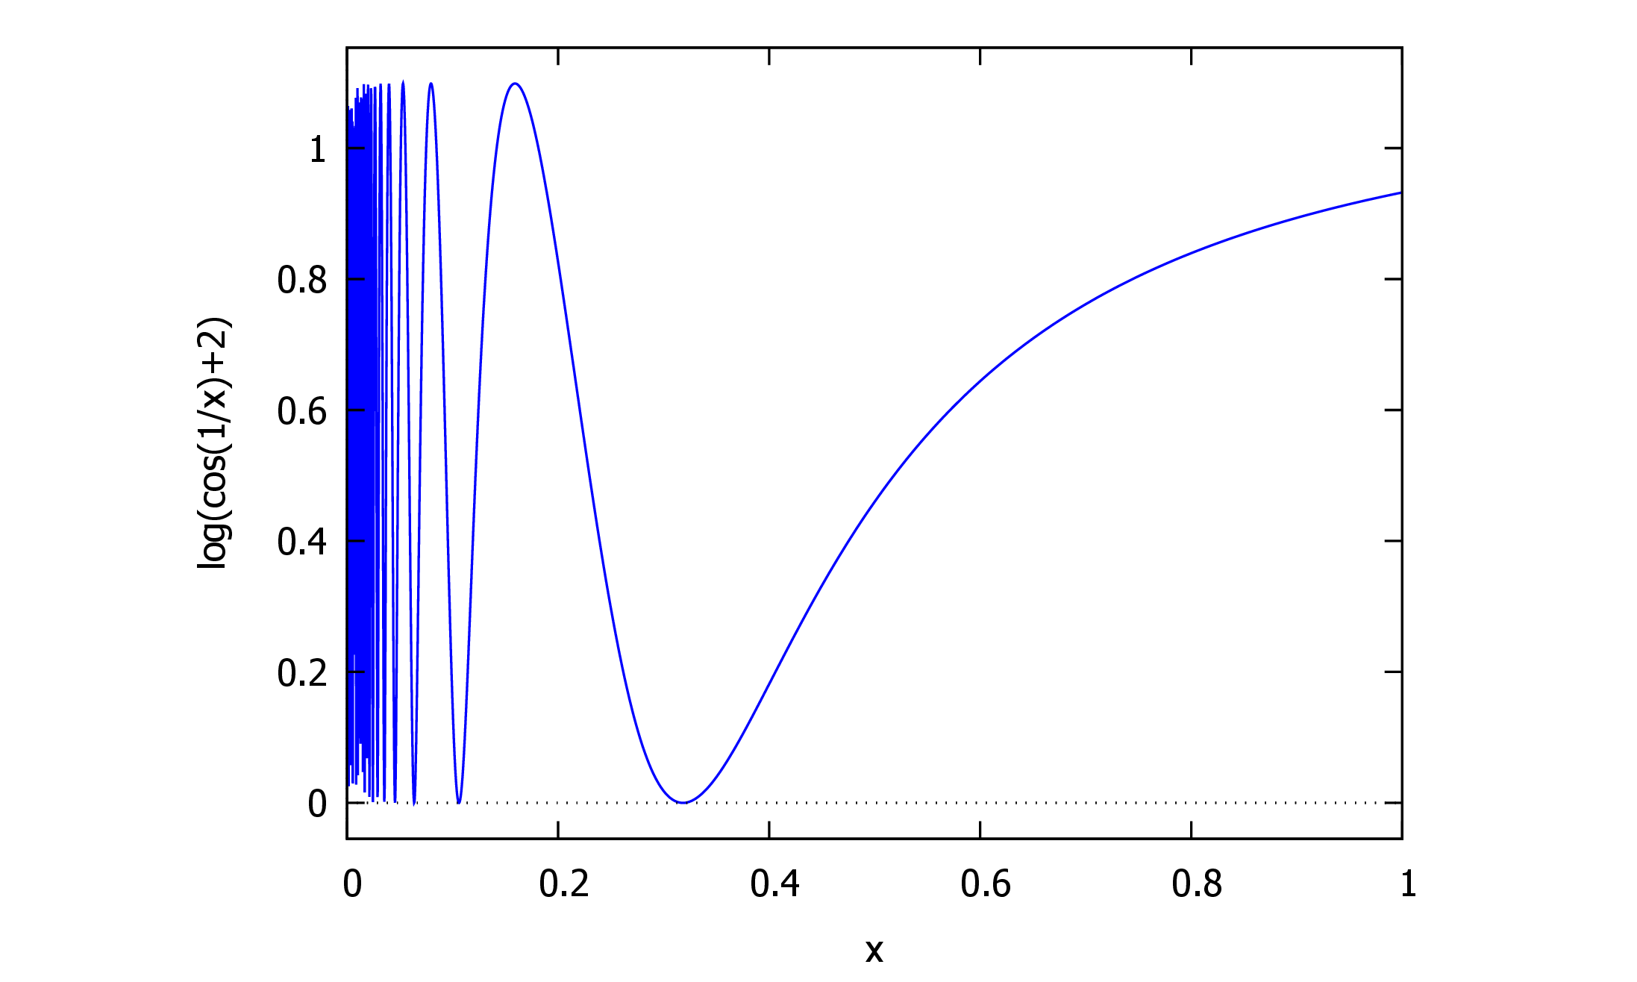 $\text{true}$

## 8数列极限

下列条件中有几个是 $\left.\lim_{n}→∞x_{n}=A\right.$ 的充分条件，几个是必要条件？

(1)(2)是充要条件,包含了全部子数列, 命题 (4)中,未出现的子数列 {x4n-3}可能发散,故原数列可能发散。故不是充分条件。

### 8.1极限存在证明

设 $f\left(x\right)$ 是区间 $[0,+∞)$ 上单调减少且非负的连续函数， d $x\left(n=1,2,⋯\right)$ 证明数列 $\left\{a_{n}\right\}$ 的极限存在。 [解析] 1.证明极限存在，想到用单调有界定理，需要证明 $\left\{x_{n}\right\}$ 单调且有界。 2.证明数列 $\left\{x_{n}\right\}$ 的单调性，需证明对于任意 $n$,都有 $x_{n}≥x_{n+1}$ 或 $x_{n}≤x_{n+1}$. $3.f\left(x\right)$ 单调减，则有 $f\left(k+1\right)≤\int_{k}^{k}{+}1f\left(x\right)$ d $x≤f\left(k\right)$

## 9连续与可导

设函数 $f\left(x\right)=\left\{\begin{matrix}cosx, & 0≤x<π, \\ 1, & x=π \\ −1, & π<x≤2π.\end{matrix}.\right.F\left(x\right)=\int_{0}^{x}{f}\left(t\right)$ d $t$ 则

$\begin{matrix}A.x=π\text{是函数 }F\left(x\right)\text{的跳跃间断点} \\ A.x=π\text{是函数 }F\left(x\right)\text{的跳跃间断点}\end{matrix}$

$\begin{matrix}B. & x=π\text{是函数 }F\left(x\right)\text{的可去间断点} \\ C. & F\left(x\right)\text{在 }x=π\text{处连续但不可导} \\ D. & F\left(x\right)\text{在 }x=π\text{处可导}\end{matrix}$

[ 分 析 ] $\int_{0}^{x}{f}\left(t\right)$ d $t$ 是 变 上 限 积 分 , 利 用 变 上 限 积 分 的 性 质 判 断 。 [ 知 个 ]

[解

判断连续性：因为 $f\left(x\right)$ 除有限个第一类间断点 $\left(x=π\right)$ 外处处连续，故 $f\left(x\right)$ 可积。则 $\int_{0}^{x}{f}\left(t\right)$ d $t$ 为连续函数

判断可导性：变上限积分 $F\left(x\right)=\int_{0}^{x}{f}\left(t\right)\text{d}t$ 在某一点的左右导数等于被积函数 $f\left(x\right)$ 在这一点的左右极限。由于 $\left.\lim_{x}→π^{−}f\left(x\right)=cosπ=−1\right.$ $*lim_{x→π^{+}}f\left(x\right)=−1$,即 $\left.\lim_{x}→π^{−}f\left(x\right)=\lim_{x→π^{+}}f\left(x\right)\right.$,故 $F_{π^{−1}}^{​^{′}}\left(x\right)=F_{π^{+}}^{′}\left(x\right)$.左右导数相等，故 $F\left(x\right)$ 在 $x=π$ 处可导。 综上， $F\left(x\right)$ 在 $x=π$ 处连续可导，故选 $D$

## 10|A|

[2013年真题] $A=\left(\begin{matrix}a_{ij}\end{matrix}\right)$ 是三阶非零矩阵， $\left|A\right|$ 为 $A$ 的行列式 $A_{ij}$ 为 $a_{i}j$ 的代数余子式，若 $a_{i}j+A_{ij}=0$ $\left(i,j=1,2,3\right)$,则 $\left|A\right|=$

$a_{ij}+A_{ij}=O,a_{ij}=−A_{ij},\left|A\right|=0,−1;A≠O;\left|A\right|=−1.$

### 10.1克拉默法则

则x1=

|  |
| --- |
| n⋅2n-1 |
| (n+1)⋅2n |

=

|  |
| --- |
| n |
| 2(n+1) |

## 11方程实根数

[2011年真题]设 $k$ 为参数，则关于方程 $karctanx−x=0$ 不同实根的个数，说法正确的是：

(注：考试中本题型为证明题，选择正确后需要对比详细过程)

A. 若 $k>0$,则方程有 2 个实根；若 $k≤0$,则方程有 1 个实根

B. 若 $k≥0$,则方程有 1 个实根；若 $k<0$,则方程有 2 个实根

C. 若 $k>1$,则方程有 3 个实根；若 $k≤1$,则方程有 1 个实根

D. 若 $k≥1$,则方程有 1 个实根；若 $k<1$,则方程有 3 个实根

[分析]

判定方程根的个数，一般通过求导判断函数形态，利用单调性和介值定理判定。 题目中函数的单调性受到 $k$ 的影响。此类问题有两种解法： 1.分情况讨论：对于不同的 $k$,判断单调区间的情况； 2.分离参数法：先将方程化为 $g\left(x\right)=k$ 的形式，再讨论 $g\left(x\right)$ 的形态。 如果可以分离参数，则尝试分离参数法。如果不能分离参数，或分离参数后 $g\left(x\right)$ 的导数不易分析，则使用分情况讨论的方法。 本题参数可以分离，得到 $g\left(x\right)=k$ 的形式，但 $g^{′}\left(x\right)$ 不容易分析，故建议分情况讨论。

### 11.1分情况讨论

$f\left(x\right)的无定义点,+f^{​_{​}^{​}}\left(x\right)的无定义点+f^{​_{​}^{​}}\left(x\right)=0的点\left(驻点\right)f\left(x\right)是否为奇函数,偶函数,对称区间,f\left(0\right)=0?\left.实数解→x=g\left(k\right)→划分单调区间→\right.通过单调区间判断函数零点,先考察各单调区间的端点是否为零点,再考察每个区间内部的零点：$

### 11.2参数分离

$\left.g\left(x\right)=k的根个数→对g\left(x\right)求导→大致绘制g\left(x\right)的图像\left(主要g\left(x\right)在区间的单调情况\right)\right.和g{\left(x\right)}_{min}和g{\left(x\right)}_{max}或者\lim_{x→?}​_{​}g\left(x\right)=​$

$\sum_{i=1}^{n}{​}$ $\lim_{x→}\lim_{x→∞}$

## 12绝对值|X|

判断绝对值函数在一点是否可导，有两个重要推论，做选择题时可以直接应用： $1.φ\left(x_{0}\right)=0$ 且 $\left.φ^{′}\left(x_{0}\right)≠0⇔x_{0}\right.$ 是 $\left|φ\left(x\right)\right|$ 的不可导点；

$2.f\left(x\right)=\left|φ\left(x\right)\right|g\left(x\right),\left|φ\left(x\right)\right|$ 在 $x=x_{0}$ 处不可导但 $φ\left(x\right)$ 可导，且 $g\left(x\right)$ 在 $x=x_{0}$ 处连续，则综上，令 $φ\left(x\right)=x^{2}−1,g\left(x\right)=\sqrt[3]{\left(x^{2}−1\right)\left(x−3\right)}$,找 $f\left(x\right)$ 的不可导点，即 1.找 $φ\left(x\right)=0,φ^{′}\left(x\right)≠0$ 且 $g\left(x\right)≠0$ 的点。2.找 $g\left(x\right)=0,g^{′}\left(x\right)≠0$ 且 $φ\left(x\right)≠0$ 的点。 $f\left(x\right)$ 在 $x=x_{0}$ 处可导的充要条件是 $g\left(x_{0}\right)=0$.

loadfile: loading C:\Program Files\XmacsLabs\MoganResearch-1.2.9.5\plugins\maxima\lisp\texmacs-maxima.lisp.

Loading C:/Users/admin/maxima/maxima-init.mac

Maxima 5.47.0 https://maxima.sourceforge.io

using Lisp SBCL 2.3.2

Distributed under the GNU Public License. See the file COPYING.

Dedicated to the memory of William Schelter.

The function bug_report() provides bug reporting information.

|  |  |
| --- | --- |
| (%i12) | h:sin(x); |

|  |  |
| --- | --- |
| (%i13) | h_abs:abs(h); |

|  |  |
| --- | --- |
| (%i20) | g:x2+x |

|  |  |
| --- | --- |
| (%i22) | f:g*h_abs; |

|  |  |
| --- | --- |
| (%i28) | tm_plot2d([f,h_abs],[x,-4,7]) |

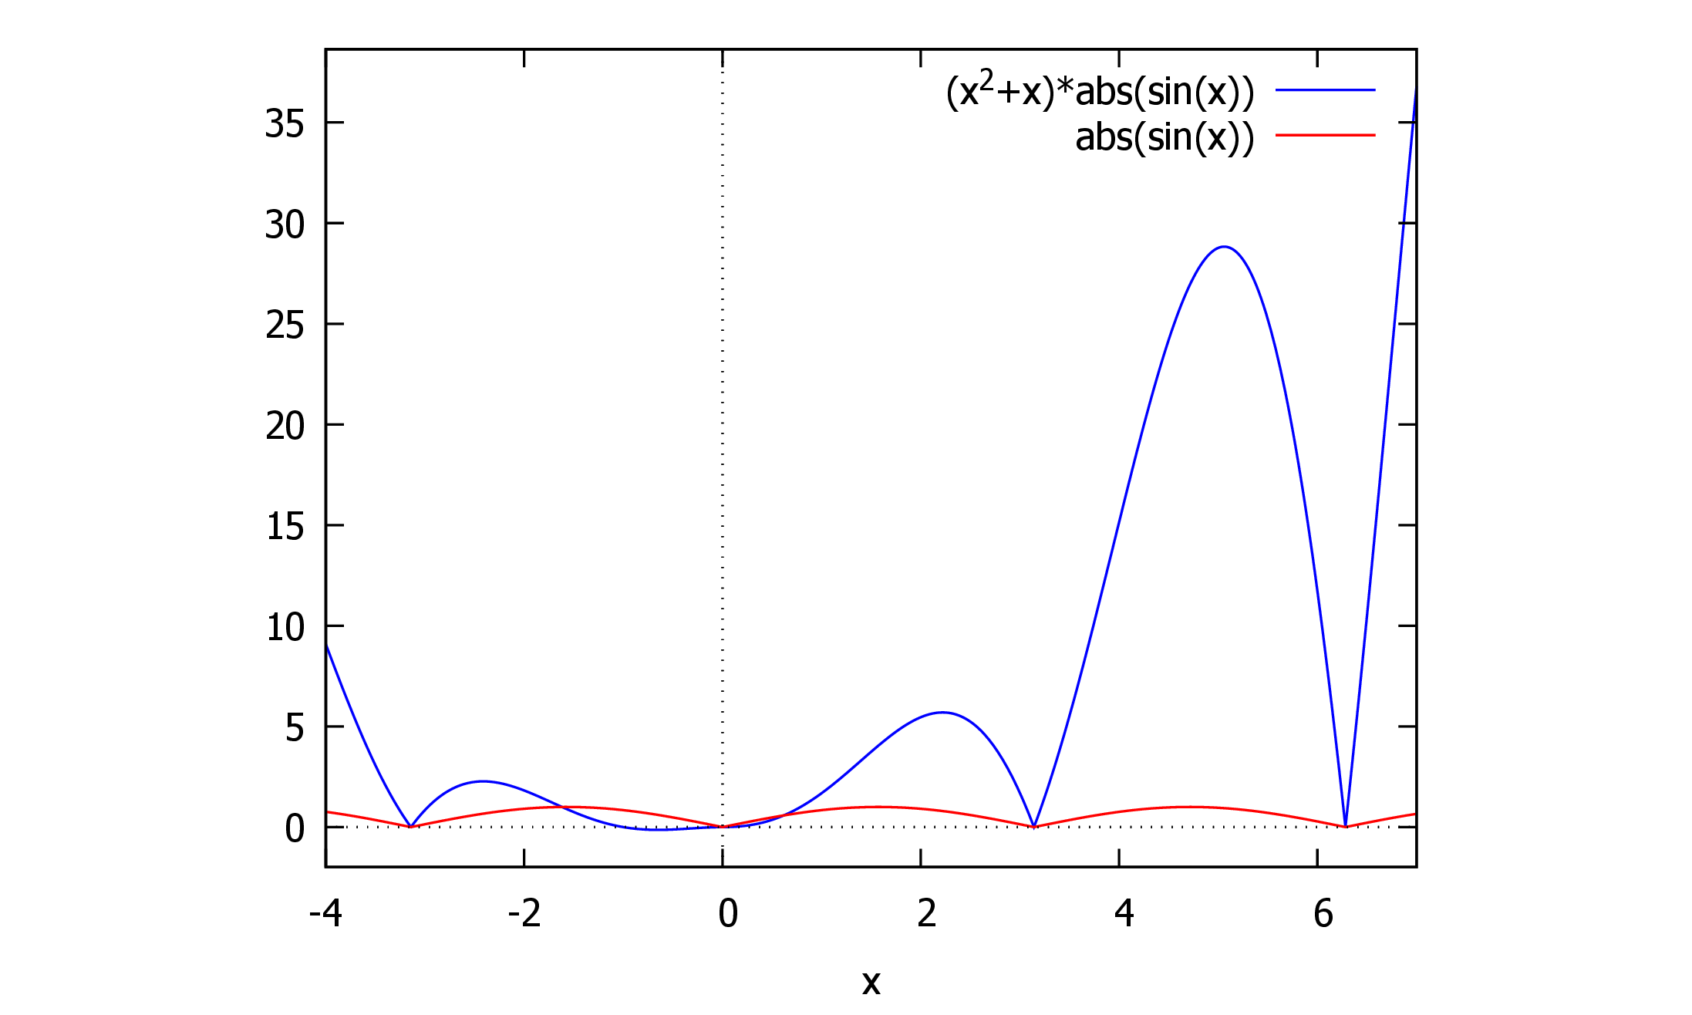

$\text{(}\text{\%o28}\text{) }\text{true}$

|  |  |
| --- | --- |
| (dbm:4) | kill(all) |

|  |  |
| --- | --- |
| (dbm:4) | f:abs(x2-1)⁢(x2-1)⁢(x-3)3 |

|  |  |
| --- | --- |
| (dbm:4) | tm_plot2d(f,[x,-3,3]) |

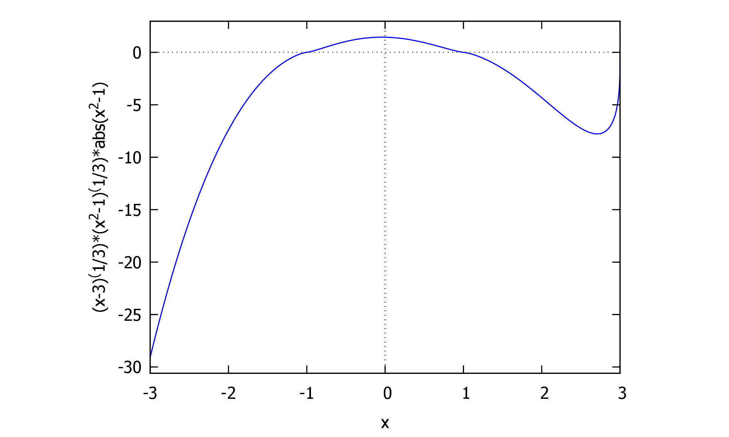 $true$

|  |  |
| --- | --- |
| (dbm:4) |  |

## 13中值定理

设 $f\left(x\right)$ 在[0,2]上连续，在(0,2) 内存在二阶导数，并设 $f\left(0\right)=3,f\left(2\right)=\frac{3}{2},\min_{[0,2]}f\left(x\right)=1$.可以证明存在 $ξ∈\left(0,2\right)$,使得 $f^{′′}\left(ξ\right)≤c,\left(c\right.$ 为常数)求 $c$ 的最小值，使不等式对任意满足条件的 $f\left(x\right)$ 都成立。

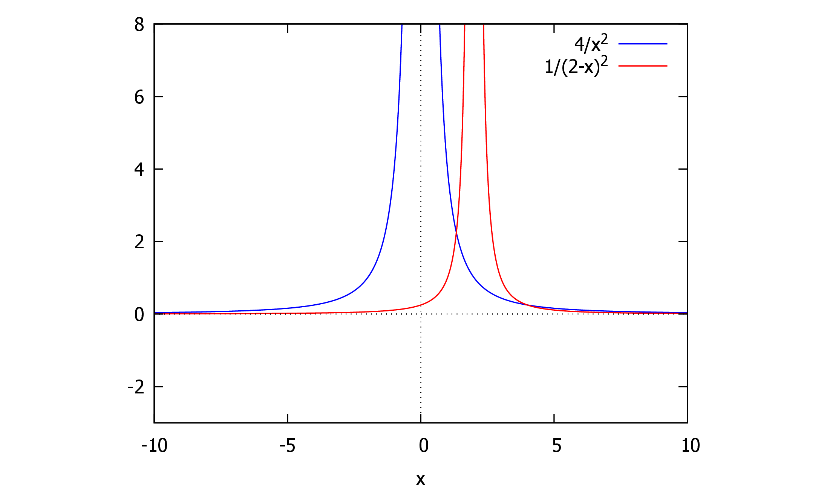 $\text{true}$

## 14已知两个方程组的通解，求公共解。

则令通解相等，解关于常数 $k_{1},k_{2},l_{1},l_{2}$ 的新方程组

[解答]

设 $η$ 是方程组(l)与(ll)的非零公共解，则

$η=k_{1}β_{1}+k_{2}β_{2}=l_{1}α_{1}+l_{2}α_{2}$.

那么 $k_{1}β_{1}+k_{2}β_{2}−l_{1}α_{1}−l_{2}α_{2}=0$ 再代入题设给出的 $β_{1},β_{2},α_{1},α_{2}$,由此得齐次方程组 (III) $\left(−k_{2}+l_{2}=0.\right.$ $\left|k_{2}−l_{1}+l_{2}=0.\right.$ 对系数矩阵高斯消元.

$k_{1}−l_{1}=0$

令 $l_{2}=1$,则 $l_{1}=2,k_{1}=2,k_{2}=1$. 即通解为 $h{\left(2,1,2,1\right)}^{⊤},h$ 为任意常数。

则 $\left[\begin{matrix}k_{1} \\ k_{2} \\ l_{1} \\ l_{2}\end{matrix}\right]=\left[\begin{matrix}2h \\ h \\ 2h \\ h\end{matrix}\right]$.

则方程组的公共解为 $η=l_{1}α_{1}+l_{2}α_{2}=2hα_{1}+hα_{2}=h\left(2α_{1}+α_{2}\right)=h{\left(−1,1,2,1\right)}^{⊤},h$ 为任意常数。

## 15sinx与cosx

$n$ 项同类函数乘积，分母包含 $2^{n}$,添起始项，来达到连锁消项的目的。

使用公式：2 $sinxcosx=sin2x$

[解答] $令A=cos\left(x\right)cos\left(2x\right)⋯cos\left(2^{n}x\right)$.

1.若 $sinx≠0$,添一项 $sinx$,则

$\left.n→∞\right.$ 时， $sin\left(2^{n}+1x\right)$ 振荡但有界，即 $−1≤sin\left(2^{n+1}x\right)≤1$ 又 $\lim_{n→∞}\frac{1}{γ^{n+1}}=0$,而 $sinx≠0$ 为常数

故 $\lim_{n→∞}A=0$.

2.若 $sinx=0$,分两种情况， $x=2kπ$ 或 $x=\left(2k+1\right)π$,其中 $k=0,1,2,⋯$.

若 $x=2kπ$,

则 $limA=cos\left(2kπ\right)cos\left(2kπ\right)⋅⋯⋅cos\left(2kπ\right)=1⋅1⋅⋯⋅1=1$.

$\left.n→∞\right.$

若 $x=\left(2k+1\right)π$,

则 $\lim_{n→∞}A=cos\left(π\right)cos\left(2kπ\right)⋅⋯⋅cos\left(2kπ\right)=\left(−1\right)⋅1⋅⋯⋅1=−1$.

$\left.n→∞\right.$

综上，极限存在，可能为 0,1 或-1.

## 16

微分方程

### 16.1二阶，少y

$\begin{matrix} & \text{【分析】} \\ & y^{′′}−\frac{x+3}{x+1}y^{′}=0\text{,可化为可分离变量的一阶微分方程,令 }t=y^{′}. \\ & \text{【解答答】} \\ & \text{令 }t=y^{′}\text{,有 }y^{′′}=\frac{\text{d}y^{′}}{\text{d}x}=\frac{\text{d}t}{\text{d}x}=t^{′}.\text{原方程化为 }t^{′}−\frac{x+3}{x+1}t=0\text{,即}\frac{\text{d}t}{\text{d}x}=\frac{x+3}{x+1}t. \\ & \frac{\text{d}t}{\text{d}x}=\frac{x+3}{x+1}t\text{满足 }\frac{\text{d}t}{\text{d}x}=f\left(x\right)g\left(t\right)\text{的形式,是可分离变量的一阶微分方程。分离变量,两边积分求解。}\end{matrix}$

### 16.2 $y\left(x\right)=u\left(x\right)g\left(x\right)$ 的二阶微分方程

[2016年真题 $]_{i}$ 设 $y\left(x\right)=u\left(x\right)e^{x}$ 是二阶微分方程 $\left(2x−1\right)y^{′}′−\left(2x+1\right)y^{′}+2y=0$ 的解，已知 $u\left(−1\right)=e,u\left(0\right)=−1$,已知 $y\left(1\right)=ae+\frac{b}{e}+c$,且 $a,b,c$ 为有理数，求 $a−b+c$.

[分析] 将 $y\left(x\right)=u\left(x\right)e^{x}$ 代入微分方程，得到关于 $u\left(x\right)$ 的关系式，由此求出 $u\left(x\right)$ 的表达式。

[解答] 由 $y\left(x\right)=u\left(x\right)e^{x}$,得 $y^{′}\left(x\right)=u^{′}\left(x\right)e^{x}+u\left(x\right)e^{x}=\left[u^{′}\left(x\right)+u\left(x\right)\right]e^{x}$.

♥得到 $\left(2x−1\right)u^{′′}\left(x\right)+\left(2x−3\right)u^{′}\left(x\right)=0$ 为不显含 $u$ 的微分方程，

令 $t=u^{′}\left(x\right)$,有 $u^{′′}\left(x\right)=\frac{\text{d}u^{′}\left(x\right)}{\text{d}x}=\frac{\text{d}t}{\text{d}x}=t^{′}$.

原方程化为 $\left(2x−1\right)t^{′}+\left(2x−3\right)t=0$.

化为标准形式，除以 $t^{′}$ 的系数 $\left(2x−1\right)$ 得 $\left.t^{′}+\frac{2x−3}{2x−1}t=0⇒\frac{\text{d}t}{\text{d}x}=−\frac{2x−3}{2x−1}t\right.$

### 16.3一个简单的倒带换

[2007年真题]令微分方程 $y^{′′}\left(x+y^{′2}\right)=y^{′}$ 满足初始条件 $y\left(1\right)=y^{′}\left(1\right)=1$ 的特解为 $y\left(x\right)$,求 $y\left(4\right)$ 的值

[分析] 不显含 $y$ 的微分方程，令 $t=y^{′}\left(x\right)$,将 $y$ 的二阶微分方程转化为 $t$ 的一阶微分方程。

[解答] $令t=y^{′}\left(x\right),有$ $y^{′′}\left(x\right)=\frac{\text{d}y^{′}\left(x\right)}{\text{d}x}=\frac{\text{d}t}{\text{d}x}=t^{′}.原方程变为$ $t^{′}\left(x+t^{2}\right)=t,即$ $\frac{\text{d}t}{\text{d}x}\left(x+t^{2}\right)=t$.

此时将 $t$ 作为未知函数， $x$ 作为自变量，化为标准形式为 $\frac{\text{d}t}{\text{d}x}=\frac{t}{\left(x+t^{2}\right)}$,不便于求解。 故将 $x$ 作为未知函数，将上式转化为 $\frac{\text{d}x}{\text{d}t}=\frac{x}{t}+t$,即 $\frac{\text{d}x}{\text{d}t}−\frac{x}{t}=t$. 令 $x^{′}+p\left(t\right)x=q\left(t\right)$,其中 $p\left(t\right)=−\frac{1}{t},q\left(t\right)=t$,代入一阶线性微分方程的通解公式：

1. x=e-∫p(t)dt*|∫q(t)*e∫p(t)dtdt+C1|

1

### 16.4高阶K重根

$k$ 重复数根：通解中的 $2k$ 项

$e^{α}x\left[\left(A_{1}+A_{2}x+⋯+A_{k}x^{k−1}\right)cosβx+\left(B_{1}+B_{2}x+⋯+B_{k}x^{k−1}\right)sinβx\right]$

若 $λ_{1,2}=α±βi,β>0$ 为特征方程

$r^{n}+a_{1}r^{n−1}+⋯+a_{n−1}r+a_{n}=0$ 的 $k$ 重复数根，

则对应的齐次方程通解中的 2 $k$ 项

$e^{α}x\left[\left(A_{1}+A_{2}x\right.\right.$ $\left.+⋯+A_{k}x^{k−1}\right)\left.cosβx+\left(B_{1}+B_{2}x+⋯+B_{k}x^{k−1}\right)sinβx\right]$

求高阶齐次方程的通解：将 $n$ 个特征根对应的项相加得到通解

求 $n$ 阶常系数线性齐次微分方程 $\left.y^{(}n\right)+a_{1}\left(x\right)y^{\left(n−1\right)}+⋯+a_{n−1}\left(x\right)y^{′}+a_{n}\left(x\right)y=0$ 的通解：

1 写出特征方程 $r^{n}+a_{1}r^{n−1}+⋯+a_{n−1}r+a_{n}=0$,求出其特征根 $r_{i}\left(i=1,2,...,n\right)$

2 对每一个根，判断对应形式： 单重实根 $r$,对应一项 $Ce^{α}x$;

♥ $k$ 重实根 $r$,对应 $k$ 项 $\left(C_{1}+C_{2}x+⋯+C_{k}x^{k−1}\right)e^{αx}$;

♥单重复数根 $r_{1}.2=α±βi,β>0$,对应两项 $e^{α}x\left(C_{1}cosβx+C_{2}sinβx\right)$;

♥ $k$ 重复数根 $r_{1}.2=α±βi,β>0$,对应 $2k$ 项 $e^{α}x\left[\left(A_{1}+A_{2}x+⋯+A_{k}x^{k−1}\right)cosβx+\left(B_{1}+B_{2}x+⋯+B_{k}x^{k−1}\right)sinβx\right]$.

**例 1.** K重

已知以 y=(C1x+C2)cos 2x+(C3x+C4)sin 2x,(C1,C2,C3,C4为任意常数)为通解的微分方程是 y′′′′′+ay′′′+by′′+cy'+dy=0,求 a+b+c+d.

3 将 $n$ 个根对应的所有项相加便得通解，其中 $C,C_{i},A_{i},B_{i}$ 为任意常数。

## 17定积分应用

### 17.1旋转体体积，非 $y轴,V_{​}=V_{1}−V_{2}$

### 17.2积分比大小

I1=∫

|  |  |  |
| --- | --- | --- |
| |  | | --- | | π | | 4 | |
| 0 |

ln (1+2sin x)cotx dx,I2=∫

|  |  |  |
| --- | --- | --- |
| |  | | --- | | π | | 4 | |
| 0 |

2cos x cot x dx,I3=∫

|  |  |  |
| --- | --- | --- |
| |  | | --- | | π | | 4 | |
| 0 |

|  |
| --- |
| cos x |
| 1+x |

dx,则

即 $I_{3}<I_{1}<I_{2}$.

## 18重积分

[2003年真题 设 $f\left(x\right)=g\left(x\right)=\left\{\begin{matrix}3, & \text{若}0≤x≤1, \\ 0, & \text{其他},\end{matrix}.\right.$ 而 $D$ 表示全平面，则 ${iint}_{D}f\left(x\right)g\left(y−x\right)$ d $x$ d $y=$

[分析] 由于 $f\left(x\right)$ 和 $g\left(x\right)$ 为分段函数，所以被积函数 $f\left(x\right)g\left(y−x\right)$ 为分块函数，将积分区域按照被积函数拆分，分别积分。

[解答] 又在 $0≤x≤1$ 时 $f\left(x\right)=3$;仅在 $0≤y−x≤1$ 时 $g\left(y−x\right)=3$.则仅当 $0≤x≤1,0≤y−x≤1$ 时，被积函数不为0. 令此区域为 $D_{1}$,则 $D_{1}=\left\{\left(x,y\right)∣0≤x≤1,0≤y−x≤1\right\}=\left\{\left(x,y\right)∣0≤x≤1,x≤y≤1+x\right\}$. $∥$

有 $f\left(x\right)g\left(y−x\right)=\left\{\begin{matrix}3⋅3, & \left(x,y\right)∈D_{1}, \\ 0, & \text{其他}.\end{matrix}.\right.$

### 18.1分段区间

令

$A=\underset{D}{iint}max\left(\frac{1}{x^{2}y+2x},\frac{1}{3x}\right)$

d $x$ dy,其中 $D=\left\{\left(x,y\right)∣1≤x≤2,0≤y≤1\right\}$.已知 $A=a+bln2+cln3$,其中 $a,b,c$

为有理数，求 $a+b+c$.

[分析] 被积函数中 $max\left(\frac{1}{x^{2}y+2x},\frac{1}{3x}\right)$ 是分块函数，先将积分区域拆分，去掉 max 符号。[解答]

被积函数在区域 $D$ 的分界线为 $\frac{1}{x^{2}y+2x}=\frac{1}{3x}$,即 $y=\frac{1}{x}$.将 $D$ 拆分为 $D_{1}∪D_{2}$.如图所示。 $y=\frac{1}{x}$ 与 $x=2$ 相交于 $\left(2,\frac{1}{2}\right)$,与 $y=1$ 相交于

(1,1).

$D_{1}=\left\{\left(x,y\right)∣1≤x≤2,0≤y≤1,y≥\frac{1}{x}\right\}$

$D_{2}=\left\{\left(x,y\right)∣1≤x≤2,0≤y≤1,0≤y≤\frac{1}{x}\right\}$

区域 $D_{1}$ 中 $max\left(\frac{1}{x^{2}y+2x},\frac{1}{3x}\right)=\frac{1}{3x},D_{2}$ 中 max $\left(\frac{1}{x^{2}y+2x},\frac{1}{3x}\right)=\frac{1}{x^{2}y+2x}$.

### 18.2区间相同，二重积分保序性

已知 $f\left(x,y\right)=x+y,g\left(x,y\right)=x−y$.区域 $D=\left\{0≤y≤3,h\left(y\right)≤x≤h\left(y\right)+1\right\}$,其中 $h\left(x\right)$ 为某函数。以下选项正确的是：

在积分区域 $D$ 上有 $y≥0$,故 $f\left(x,y\right)≥g\left(x,y\right)$.

$f\left(x,y\right)=x+y$ 和 $g\left(x,y\right)=x−y$ 在积分区域 $D$ 上连续，且不恒相等，

所以 ${iint}_{D}f\left(x,y\right)$ d $σ>{iint}_{D}g\left(x,y\right)$ d $σ$

综上选 $A$.

$\begin{matrix} & \left.\text{eg}\text{二重积分保序性:}f\left(x,y\right)≥g\left(x,y\right)⇒\underset{D}{iint}f\left(x,y\right)\text{d}σ≥\underset{D}{iint}g\left(x,y\right)\text{d}σ.\right. \\ & \text{若在区域}D\text{内}f\left(x,y\right)≥g\left(x,y\right),\text{则}\underset{D}{iint}f\left(x,y\right)\text{d}σ≥\underset{D}{iint}g\left(x,y\right)\text{d}σ. \\ & \text{【证明】} \\ & \text{令}h\left(x,y\right)=f\left(x,y\right)−g\left(x,y\right).\text{则有}h\left(x,y\right)≥0,\text{则}\underset{D}{iint}f\left(x,y\right)−g\left(x,y\right)\text{d}σ=\underset{D}{iint}h\left(x,y\right)\text{d}σ≥0. \\ & \text{即}\underset{D}{iint}f\left(x,y\right)\text{d}σ≥\underset{D}{iint}g\left(x,y\right)\text{d}σ.\end{matrix}$

$\begin{matrix} & \\ & I_{3}=\underset{D}{iint}cos{\left(x^{2}+y^{2}\right)}^{2}\text{d}σ,\text{其中}D=\left\{\left(x,y\right) | x^{2}+y^{2}≤1\right\}\text{则} \\ & A.I_{3}>I_{2}>I_{1}♥ \\ & \text{B. }I_{1}>I_{2}>I_{3} \\ & C.I_{2}>I_{1}>I_{3} \\ & D.I_{3}>I_{1}>I_{2}\end{matrix}$

### 18.3二重积分存在

♥设二元函数 $f$ (x,y)=xy

|  |
| --- |
| 3 |
| 2 |

ln(x4+y6),则lim(x,y)→(0,0)f(x,y)=

[分析]二重极限存在，需证明点 $\left(x,y\right)$ 以 任何方式 趋于点 $\left(x_{0},y_{0}\right)$ 时，函数 $f\left(x,y\right)$ 都无限趋近于同一常数. |.运用 $\left|\frac{2xy}{x^{2}+y^{2}}\right|≤1$,来证明对任何 $\left(x,y\right)$,不等式都成立；

常用方法： 2. 夹逼定理； 3. 将重极限转化为一元函数极限。 这里用 1,2, 3.

[解答] $由\left|\frac{2x^{2}y^{3}}{x^{4}+y^{6}}\right|≤1$,有 $\left|x^{2}y^{3}\right|≤\underset{‾}{\frac{x^{4}+y^{6}}{2}}$,则

$\left.0≤\left|xy^{\frac{3}{2}}ln\left(x^{4}+y^{6}\right)\right|≤\sqrt{\frac{x^{4}+y^{6}}{2}} | ln\left(x^{4}+y^{6}\right) | .\right.$

令 $t=x^{4}+y^{6}$,则 $\left.\left(x,y\right)→\left(0,0\right)\right.$ 时， $\left.t→0^{+}\right.$,有

$0≤\lim_{\left(x,y\right)→\left(0,0\right)}\left|f\left(x,y\right)\right|≤\lim_{t→0^{+}}\sqrt{\frac{t}{2}}\left|lnt\right|=0$,

最后一个等式用了 $\left.\lim_{x}→0^{+}x^{δ}{\left(lnx\right)}^{k}=0,(\right.$ 常数 $\left.δ>0,k>0\right)$.

故由夹逼定理 $\left.\lim_{′}\left(x,y\right)→\left(0,0\right)\right.$ $∣f\left(x,y\right)∣=0$,即 $\left.\left.\lim_{(}x,y\right)→{\left(0,0\right)}^{′}f\left(x,y\right)=0\right.$

♥

(分析]判断二重极限是否存在，关键在于构建不同路径，看是否存在： 1.两种不同路径，点 $\left(x,y\right)$ 沿不同路径趋向于点 $\left(x_{0},y_{0}\right)$ 时， $f\left(x,y\right)$ 趋于 不同常数， 2.某一路径，点 $\left(x,y\right)$ 沿此路径趋于 $\left(x_{0},y_{0}\right)$ 时， $f\left(x,y\right)$ 的极限不存在， 若1或2成立，则极限不存在。

构建路径的常用方法：

1.常见函数： $f\left(x,y\right)=\frac{x^{n}y^{m}}{x^{2n}+y^{2m}}$,令 $y^{m}=kx^{n}$,则 $k$ 不同时，极限不同。 2.坐标轴方向：令 $y=y_{0}$,或 $x=x_{0}$,即沿平行于 $x$ 轴或 $y$ 轴的方向趋于 $\left(x_{0},y_{0}\right)$,得到一个极限； 3.归零：分子分母有相同项，则构建路径使分子分母上的其他项为0； 4.分子低阶：构建路径使分母只余一项，如 $x^{k}$,选择 $k$ 使分子为 $x^{k}$ 的低阶无穷小，则极限为 $∞$

这里用 4 即可.

## 19积分表

$∫x^{n}ln\left(x\right)dx=\frac{x^{n+1}}{n+1}.(ln\left(x\right)−\frac{x^{n+1}}{\left(n+1\right)}$

∫ln (sin x) dx=xln (sin x)-ln (cos x)+C

$\text{平 方 根 函 数 积 分 : }$

2.立方根函数积分：

$∫\sqrt[3]{x}dx=\frac{3}{4}x^{4/3}+C$

3.其他根号函数积分：

4. 含有根号的三角函数积分：

5. 含有根号和指数的函数积分：

(这类积分通常需要换元法)

6. 含有根号和有理函数的积分：

$•∫\frac{\sqrt{x}}{x^{2}+1}dx$ (可能需要分部积分法)

1.有理函数积分(部分分式分解):

$∫\frac{1}{\left(x−a\right)\left(x−b\right)}dx=\frac{1}{b−a}ln\left|\frac{x−a}{x−b}\right|+C$

2.根式函数积分：

$∫\frac{1}{\sqrt{a^{2}−x^{2}}}dx=arcsin\frac{x}{a}+C$

$∫\frac{1}{\sqrt{a^{2}+x^{2}}}dx=ln\left(x+\sqrt{a^{2}+x^{2}}\right)+C$

3.指数函数与三角函数的积分：

$∫e^{ax}sinbxdx=\frac{e^{ax}}{a^{2}+b^{2}}\left(asinbx−bcosbx\right)+C$

$∫e^{ax}cosbxdx=\frac{e^{ax}}{a^{2}+b^{2}}\left(acosbx+bsinbx\right)+C$

三角函数的分式，按顺序思考：

1.凑微分，

2.化简成一次式，或可以直接积分/凑微分积分的形式，

3.拆项，

4.和差化积，

5.万能代换。

不能凑微分，拆项或和差化积，所以用万能代换：命 $tan\left(\frac{x}{2}\right)=t$.

[解答]原式 $=∫\frac{\text{d}}{x}sin\left(2x\right)+2sinx=∫\frac{\text{d}x}{2sinx\left(cosx+1\right)}$

$\text{命}tan\left(\frac{x}{2}\right)=t.\text{则有}sinx=\frac{2t}{1+t^{2}},cosx=\frac{1−t^{2}}{1+t^{2}},\text{d}x=\frac{2}{1+t^{2}}\text{d}t.$

|  |  |
| --- | --- |
| (%i11) | ds:sin(log(abs(x))(x-1)⁢(x-3)) |

|  |  |
| --- | --- |
| (%i12) | tm_plot2d(ds,[x,-0.5,3.5]) |

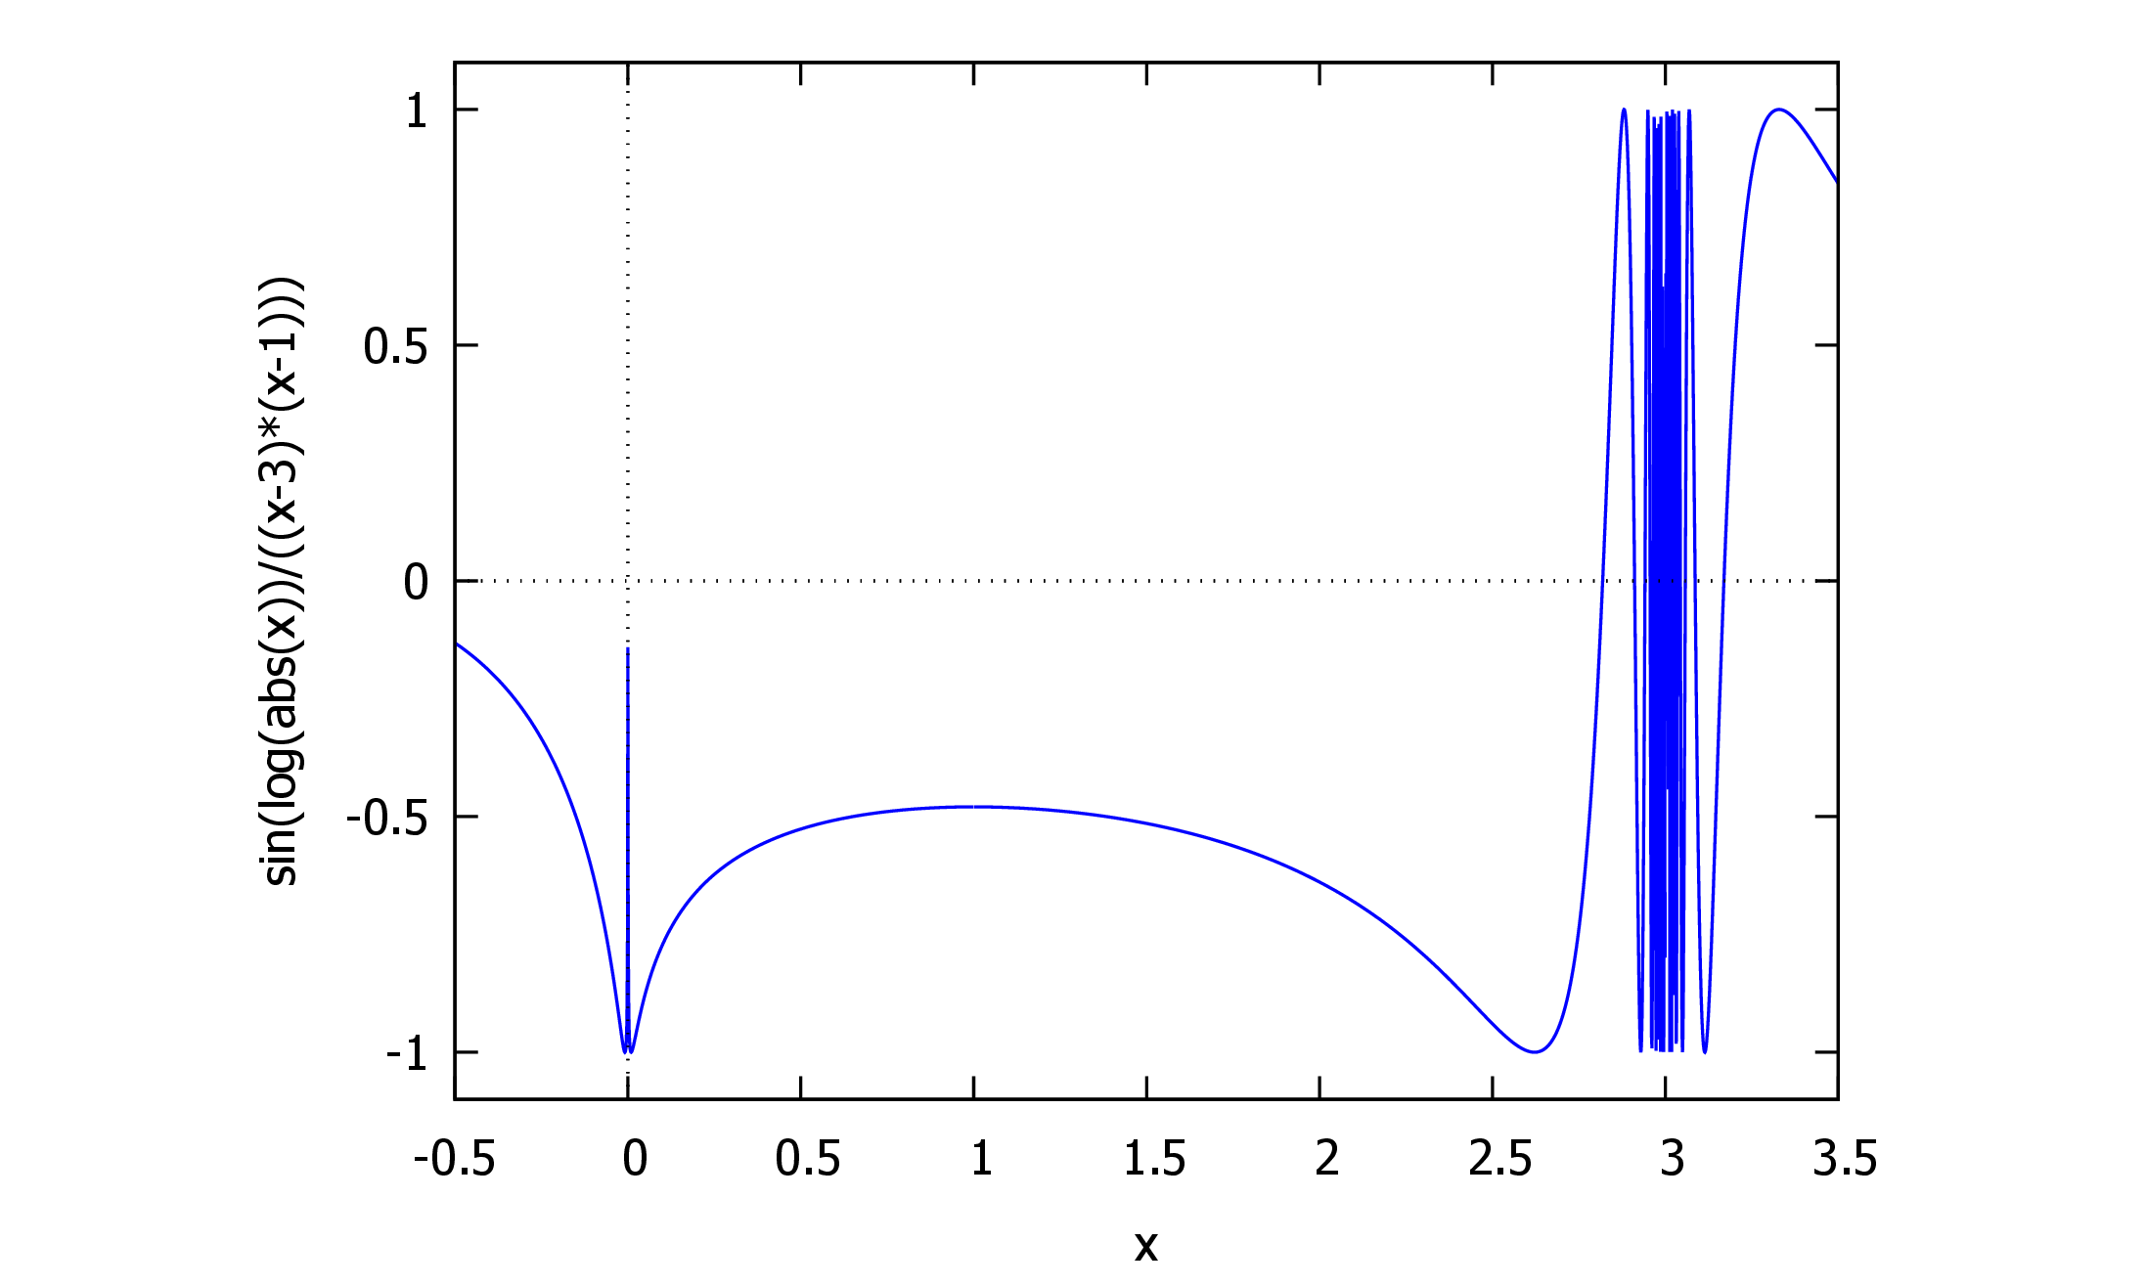 $\text{(}\text{\%o12}\text{) }\text{true}$